

POLÍTICA DE PREVENCIÓN DEL DAÑO ANTIJURÍDICO

Bogotá, D.C.,

(agosto de 2025)

Tabla de contenido
Contenido

POLÍTICA DE PREVENCIÓN DEL DAÑO ANTIJURÍDICO 1
INTRODUCCIÓN 3
1. OBJETIVO GENERAL DE LA POLÍTICA 6
2. ALCANCE 7
3. MARCO JURÍDICO 7
4. RESPONSABILIDAD Y REPARACIÓN DEL DAÑO CAUSADO AL DISTRITO CAPITAL 15
5. DEFINICIONES 16
6. METODOLOGÍA 27
7. CONFORMACIÓN DE COMITÉ INTERDISCIPLINARIO E IDENTIFICACIÓN ACTIVIDAD LITIGIOSA 28
7.1 CONDENAS EN PROCESOS JUDICIALES 29
7.2 PROCESOS ACTIVOS EN CONTRADE LA UAERMV 34
7.3 PROCESO PENAL ACTIVO 36
7.4 TUTELAS 38
7.5 CUANTÍAS EN PROCESOS 39
7.6 PROCESOS PREJUDICIALES ESTUDIADOS EN COMITÉ DE CONCILIACIÓN 40
8. PROBLEMAS Y RIESGOS IDENTIFICADOS 41
9. RESUMEN DE CAUSAS Y SUB-CAUSAS. 42
11. RECOMENDACIONES Y DEBERES DE SERVIDORES PÚBLICOS Y CONTRATISTAS, COMO POLITICADE PREVENCION DEL DAÑO ANTIJURIDICO. 49
12. RÉGIMEN DE MEDIDAS MINIMAS PARA LA PREVENCION DEL LAVADO DE ACTIVOS Y FINANCIAMIENTO DEL TERRORISMO – LA/LF Y EL SOBORNO 53
13. PLAN DE ACCIÓN DE LA POLÍTICA DE PREVENCIÓN DE DAÑO ANTIJURÍDICO 58
14. SEGUIMIENTO Y EVALUACIÓN DE LA POLÍTICADE PREVENCIÓN DEL DAÑO ANTIJURÍDICO. 4
15. CONCLUSIONES 7

INTRODUCCIÓN

El Estado Colombiano atraviesa una situación alarmante respecto al número de demandas en su contra y la cuantía que ello representa, con ocasión de los daños antijurídicos que le son imputables y que son causados por la acción o la omisión de las autoridades públicas¹. Según la Agencia Nacional de Defensa Jurídica de Estado, con corte al 31 de diciembre de 20242, el estado enfrenta más de 334.000 procesos judiciales, cuyas pretensiones suman cerca de 730 billones de pesos, y, en el caso de Bogotá, al cierre de la misma vigencia, las demandas contra el Distrito Capital representaban cerca de 34.5 billones de pesos en pretensiones3. Esta situación, en medio de un escenario con enormes necesidades sociales por satisfacer y con recursos limitados para dar respuesta a las mismas.
Mediante la Ley 1444 de 2011, el Estado Colombiano creó la Agencia Nacional de Defensa Jurídica del Estado (en adelante ANDJE) como una Unidad Administrativa Especial, y a través del Decreto Ley 4085 de 2011 se establece que su objetivo está orientado al diseño de estrategias, planes y acciones dirigidos a dar cumplimiento a las políticas de Defensa Jurídica de la Nación y del Estado; formular, evaluar y difundir las políticas de prevención de las conductas antijurídicas, del daño antijurídico y la dirección, coordinación y ejecución de las acciones que aseguren una adecuada defensa de los intereses litigiosos de la Nación. Con la Agencia, el Gobierno busca unificar las políticas de defensa e información del Estado en casos de interés estratégico. En este sentido se crea en Bogotá D.C., la Secretaría Jurídica Distrital, la cual, de la mano con la ANDJE, actúan como responsables de la generación de políticas públicas que inciden en la reducción del daño antijurídico y la elaboración de estrategias de prevención, eficientes, competentes y eficaces que permitan un mejor manejo de la Política de Prevención del Daño Antijurídico en todos los niveles del Distrito4.

1 Artículo 90 de la Constitución Política de Colombia. El Estado responderá patrimonialmente por los daños antijurídicos que le sean imputables, causados por la acción o la omisión de las autoridades públicas. En el evento de ser condenado el Estado a la reparación patrimonial de uno de tales daños, que haya sido consecuencia de la conducta dolosa o gravemente culposa de un agente suyo, aquél deberá repetir contra éste.
2 Informe de litigiosidad cuarto trimestre 2024- Defensa Jurídica del Estado.
3 Informe de litigiosidad cuarto trimestre 2024- Defensa Jurídica del Estado
En este orden de ideas, en la ley 2220 de 2022⁶, “Por medio de la cual se expide el estatuto de conciliación y se dictan otras disposiciones”, en su artículo 117 dispone que el Comité de Conciliación constituye una instancia administrativa para el estudio, análisis y formulación de Políticas sobre Prevención del Daño Antijurídico y defensa de los intereses de las entidades.
Asimismo, el artículo 288 del Decreto 476 de 20245, establece que la competencia para proferir el manual de políticas de prevención del daño antijurídico, con el fin de prevenir conductas que puedan generar una lesión ilegítima o daños a los particulares o al Distrito Capital, recae sobre los comités de conciliación de cada entidad u organismo. De otra parte, el artículo 145 de la norma ibidem⁷ contiene las disposiciones relativas a las políticas, acciones y estrategias tendientes a recuperar recursos públicos a través del ejercicio eficiente de la gestión extrajudicial y judicial en calidad de accionantes o demandantes en procesos contenciosos o bajo la constitución de víctima en procesos penales.

Se resalta que las precitadas normas se alinean con reglamento del Comité de Conciliación de la Unidad Administrativa Especial de Rehabilitación y Mantenimiento Vial (UAERMV) aprobado, mediante la Resolución No. 726 de 16 de agosto de 2023.
Asi pues, con miras a establecer los lineamientos metodológicos para la formulación y adopción de la Política de Prevención del Daño Antijurídico por parte de los Comités de Conciliación de organismos y entidades distritales, la Secretaría Jurídica Distrital expidió la Directiva N° 025 de 2018. Allí se establecen los pasos que llevó a cabo la Unidad Administrativa Especial de Rehabilitación y Mantenimiento Vial –UAERMV, para la formulación y adopción de este documento.

4 Circular 003 de 2020 https://www.alcaldiabogota.gov.co/sisjur/normas/Norma1.jsp?i=90558
5 “Por medio del cual se expide el Decreto Único Distrital del Sector Gestión Jurídica”. Este decreto se compiló y derogó lo contenido en el decreto 430 de 2018.
6 Ley 2220 de 2022: “ARTÍCULO 117. Comités de Conciliación. Los Comités de Conciliación son una instancia administrativa que actúa como sede de estudio, análisis y formulación de políticas sobre prevención del daño antijurídico y defensa de los intereses de la entidad”.
7 Decreto 476 de 2024 “Artículo 145. Objeto. Adoptar el Plan Maestro de Acciones Judiciales para la Recuperación del Patrimonio de Distrito Capital como parte de la política de defensa jurídica de Bogotá”. Mediante este decreto se compiló y derogó lo contenido Decreto 556 de diciembre de 2021.
Siguiendo la Directiva N° 025 de 2018, los procedimientos y políticas que se implementarán son resultado del análisis de la actividad litigiosa que identificó el Comité de Conciliación de la Unidad Administrativa Especial de Rehabilitación y Mantenimiento Vial –UAERMV, a su vez, constituyen mecanismos que mejorarán la eficiencia y la eficacia de la UAERMV y así lograr mitigar el impacto de acciones judiciales, abreviando los costos en los procesos, el tiempo designado a ellos y reduciendo los recursos destinados para los pagos por conceptos de conciliaciones y sentencias condenatorias.

Asimismo, este documento cumple con la metodología de implementación de la Política de Defensa Jurídica del Distrito Capital, adoptada en 2022, la cual contiene la descripción de los componentes y actividades necesarias para su implementación. Así, en articulación con los componentes del Modelo de Gestión Jurídica Pública, constituyen los elementos necesarios para cumplir con los objetivos planteados en dicha política, así como con los estándares de la medición del desempeño institucional a través del Formulario Único de Reporte y Avance de Gestión – FURAG.

De igual manera, se incorporó a este documento, un acápite del “Régimen de medidas mínimas para la prevención del LA/FT y el Soborno en la UAERMV”, que se vienen implementando en cumplimiento a la normatividad vigente expedida por el Gobierno Nacional y la Alcaldía Mayor de Bogotá

La Unidad Administrativa Especial de Rehabilitación y Mantenimiento Vial –UAERMV-, adscrita a la secretaria Distrital de Movilidad, producto de transformación de la antigua. Secretaria de Obras Públicas (Artículo 106 del Acuerdo 257 de 2006, modificado por el artículo 95 del Acuerdo Distrital 761 de 2020), se considera una entidad de baja litigiosidad, circunstancia que pone el acento de la administración en la naturaleza preventiva de la política pública del daño antijurídico, reflejando la voluntad de la entidad en resolver integralmente situaciones administrativas, técnicas o jurídicas que pueden ser atendidas por la propia administración, antes que ser definidas en instancias judiciales. Esto, como parte de un principio orientador de la administración pública, en donde las soluciones a las controversias con los particulares, y con las propias entidades públicas, sean oportunas y efectivas en beneficio del conjunto social de Bogotá Distrito Capital.
De acuerdo con lo anterior y para que la política de prevención del daño antijurídico se implemente en la Unidad Administrativa Especial de Rehabilitación y Mantenimiento Vial – UAERMV con excelencia, se involucró a la entidad en su conjunto, pues si bien la instancia competente para la formulación y adopción es el Comité de Conciliación, todas las dependencias (estratégicas, misionales y de apoyo), deben aportar insumos bien sea para su elaboración o para su implementación8.
Finalmente, con la política de Prevención de Daño Antijurídico en la Unidad Administrativa Especial de Rehabilitación y Mantenimiento Vial -UAERMV- se pretende contar con herramientas para la protección de las finanzas públicas de la entidad, la prevención del daño antijurídico y, en general, la defensa de los intereses de la entidad.

OBJETIVO GENERAL DE LA POLÍTICA

Implementar una política de Prevención de Daño Antijurídico en la Unidad Administrativa Especial de Rehabilitación y Mantenimiento Vial -UAERMV- basada en la cultura preventiva, mediante acciones que permitan identificar, analizar y corregir conductas que podrían generar riesgo y/o daño antijurídico, así como evitar reclamaciones judiciales, propender por la protección de los derechos de los administrados, así como agilizar las acciones y estrategias para recuperar recursos públicos a través de la declaración de responsabilidad de quien o quienes causen daños a las entidades u organismos distritales o cometan actos de corrupción administrativa.

ALCANCE

Adoptar una Política de Prevención de Daño Antijurídico como herramienta preventiva para evitar litigios judiciales que puedan afectar las finanzas públicas e intereses de la Unidad Administrativa Especial de Rehabilitación y Mantenimiento Vial -UAERMV.

Se busca generar una cultura dinámica y proactiva de la prevención del daño antijurídico, mediante acciones concretas que mejoren los procedimientos internos y que redunden en la reducción de demandas a mediano plazo y en la minimización de los costos que implica enfrentar procesos judiciales, protegiendo así las finanzas públicas.
Esta Política de Prevención de Daño Antijurídico, deberá ser cumplida por todos los servidores públicos y contratistas de la Unidad Administrativa Especial de Rehabilitación y Mantenimiento Vial - UAERMV- atendiendo a que las acciones u omisiones en el ejercicio de sus funciones, actividades y obligaciones a cargo, pueden dar lugar a reclamaciones judiciales o extrajudiciales que afecten a la entidad. Lo anterior, sin perjuicio de las responsabilidades individuales de los servidores públicos y de la acción de repetición en su contra.

MARCO JURÍDICO

La Constitución Política de Colombia⁹ contiene los fines esenciales del estado, la responsabilidad patrimonial por daños antijurídicos y los principios de la función administrativa, esbozados de la siguiente manera:
“ARTÍCULO 2. Son fines esenciales del Estado: servir a la comunidad, promover la prosperidad general y garantizar la efectividad de los principios, derechos y deberes consagrados en la Constitución; facilitar la participación de todos en las decisiones que los afectan y en la vida económica, política, administrativa y cultural de la Nación;
defender la independencia nacional, mantener la integridad territorial y asegurar la convivencia pacífica y la vigencia de un orden justo.
Las autoridades de la República están instituidas para proteger a todas las personas residentes en Colombia, en su vida, honra, bienes, creencias, y demás derechos y libertades, y para asegurar el cumplimiento de los deberes sociales del Estado y de los particulares”
“ARTÍCULO 90. El Estado responderá patrimonialmente por los daños antijurídicos que le sean imputables, causados por la acción o la omisión de las autoridades públicas…”
“ARTÍCULO 209. La función administrativa está al servicio de los intereses generales y
9 constitución Política de Colombia (1991)

economía, celeridad, imparcialidad y publicidad, mediante la descentralización, la delegación y la desconcentración de funciones.”

La ley 1444 de 201110 creó la Agencia Nacional de Defensa Jurídica del Estado, entidad descentralizada del orden nacional, adscrita al Ministerio de Justicia y del Derecho y que tiene como objetivo la estructuración, formulación, aplicación, evaluación y difusión de las políticas de defensa judicial, así como la defensa y protección efectiva de los intereses litigiosos de la Nación en las actuaciones judiciales de las entidades públicas.
La Ley 1437 de 201111 Código de Procedimiento Administrativo y de lo Contencioso Administrativo, establece las finalidades de las actuaciones administrativas.
“Artículo 1. Finalidad de la parte primera. Las normas de esta Parte Primera tienen como finalidad proteger y garantizar los derechos y libertades de las personas, la primacía de los intereses generales, la sujeción de las autoridades a la Constitución y demás preceptos del ordenamiento jurídico, el cumplimiento de los fines estatales, el funcionamiento eficiente y democrático de la administración, y la observancia de los deberes del Estado y de los particulares.”

Asimismo, en el artículo 3 establece que, las actuaciones administrativas se llevarán a cabo bajo los principios de debido proceso, igualdad, imparcialidad, buena fe, moralidad, participación, responsabilidad, transparencia, publicidad, coordinación, eficacia, economía y celeridad.

La ley 2220 de 2022¹² define los comités de conciliación y algunas funciones relacionadas con la formulación y ejecución de políticas de prevención del daño antijurídico.

“ARTÍCULO 117. Comités de Conciliación. Los Comités de Conciliación son una instancia administrativa que actúa como sede de estudio, análisis y formulación de políticas sobre prevención del daño antijurídico y defensa de los intereses de la entidad.

10 Ley 1444 de 2011 Creación la Agencia Nacional de Defensa Jurídica del Estado
11 Ley 1437 de 2011 Código de Procedimiento Administrativo y de lo Contencioso Administrativo

Igualmente decidirá, en cada caso específico, sobre la procedencia de la conciliación o cualquier otro medio alternativo de solución de conflictos, con sujeción estricta a las normas jurídicas sustantivas, procedimentales y de control vigentes, evitando lesionar el patrimonio público. Asimismo, tendrá en cuenta las sentencias de unificación proferidas por el Consejo de Estado y la jurisprudencia de las altas cortes en esta materia.

La decisión de conciliar tomada en los términos anteriores, por sí sola, no dará lugar a investigaciones disciplinarias, ni fiscales, ni al ejercicio de acciones de repetición contra los miembros del Comité.

“ARTÍCULO 120. Funciones. El Comité de Conciliación ejercerá las siguientes funciones:

1. Formular y ejecutar políticas de prevención del daño antijurídico.
2. Diseñar las políticas generales que orientarán la defensa de los intereses de la entidad.
3. Estudiar y evaluar los procesos que cursen o hayan cursado en contra del ente, para determinar las causas generadoras de los conflictos; el índice de condenas; los tipos de daño por los cuales resulta demandado o condenado; y las deficiencias en las actuaciones administrativas de las entidades, así como las deficiencias de las actuaciones procesales por parte de los apoderados, con el objeto de proponer correctivos.
4. Fijar directrices institucionales para la aplicación de los mecanismos de arreglo directo, tales como la transacción y la conciliación, sin perjuicio de su estudio y decisión en cada caso concreto.
5. Determinar, en cada caso, la procedencia conciliación y señalar la posición institucional o improcedencia de la que fije los parámetros dentro de los cuales el representante legal o el apoderado actuará en las audiencias de conciliación. Para tal efecto, el Comité de Conciliación deberá analizar las sentencias de unificación proferidas por el Consejo de Estado, las pautas jurisprudenciales consolidadas, de manera que se concilie en aquellos casos donde exista identidad jurisprudencia de supuestos con la unificación y la reiterada.
6. Determinar si el asunto materia de conciliación hace parte de algún proceso de vigilancia o control fiscal. En caso afirmativo, deberá invitar a la autoridad fiscal correspondiente a la sesión del comité de conciliación para escuchar sus opiniones en relación con eventuales fórmulas de arreglo, sin que dichas opiniones tengan carácter vinculante para el comité de conciliación o para las actividades de vigilancia y control fiscal que se adelanten o llegaren a adelantar (…)”.

12 Por medio del cual se establece el estatuto general de conciliación.

En este sentido, el artículo 164 del decreto distrital 476 de 2024¹³ establece las responsabilidades los comités de conciliación en la estructuración de las políticas generales para la defensa de las entidades del distrito asi:
“Artículo 164. Responsabilidades de los Comités de Conciliación de las entidades y organismos distritales. Los Comités de Conciliación de las entidades y organismos distritales, en el marco de las funciones de diseñar las políticas generales para la orientación de la defensa de los intereses de la entidad y fijar directrices institucionales para la aplicación de los mecanismos alternativos de solución de conflictos, tales como la transacción y la conciliación
Conforme lo anterior, mediante el artículo 288 de la norma IBIDEM¹⁴ se establece las funciones y competencias de los comités de conciliación distritales con relación a la prevención del daño antijurídico. En efecto, el precitado articula señala que:

Artículo 288. Prevención del Daño Antijurídico. Las entidades y organismos distritales desarrollarán la prevención de conductas que puedan generar una lesión ilegítima o daños a los particulares o al Distrito Capital, que en el ejercicio de la función pública lleven a la administración a responder por los perjuicios patrimoniales y/o extrapatrimoniales que se causen.

Adicionalmente, la Prevención del Daño Antijurídico hace parte de la Defensa Judicial y consiste en solucionar, mitigar o controlar la falencia administrativa o misional que genera litigiosidad. En este caso, la política de prevención del daño antijurídico debe ser proferidas por el Comité de Conciliación de la entidad u organismo distrital atendiendo los lineamientos que defina la Secretaría Jurídica Distrital.

Las políticas que se formulen y emitan por parte de los Comités de Conciliación de las entidades y organismos distritales serán presentadas a la Secretaría Jurídica Distrital quien analizará la pertinencia de adoptarlas para el Distrito Capital. (…)”

13 Decreto Distrital que compiló y derogó el Decreto 839 de 2018 “Por medio del cual se establecen directrices y lineamientos en materia de conciliación y Comités de Conciliación en el Distrito Capital”
14 Decreto Distrital que compiló y derogó el Decreto 430 de 2018 “Por el cual se adopta el Modelo de Gestión Jurídica Pública del Distrito Capital y se dictan otras disposiciones”

La Secretaría Jurídica Distrital expidió la Directiva 025 de 2018 donde estableció “Lineamientos metodológicos para la formulación y adopción de la Política de Prevención del Daño Antijurídico por parte de los Comités de Conciliación de organismos y entidades distritales”. Allí se encuentran establecidos los pasos básicos en la formulación y adopción de la Política.

Asimismo, el Comité de Conciliación de la Unidad Administrativa Especial de Rehabilitación y Mantenimiento Vial (UAERMV) encontró necesario realizar una revisión del reglamento acorde al marco legal vigente y, luego de ser aprobado, se adoptó mediante la Resolución No. 726 de 2023.

Las funciones del comité de conciliación son las siguientes:

“a) Designar el (la) funcionario (a) que ejercerá la Secretaría Técnica del Comité, preferiblemente un (a) profesional del Derecho de lo cual se dejará constancia en el acta de la sesión respectiva y se informará a la Secretaría Jurídica Distrital.
- Dictar y actualizar su propio reglamento acorde a la normatividad vigente.
- Diseñar, formular y ejecutar las políticas generales que orientarán la defensa judicial y la prevención del daño antijurídico frente a los intereses de la UAERMV.
- Evaluar los procesos judiciales que hayan sido fallados en contra de la UAERMV con el fin de determinar la procedencia de la acción de repetición.
- Determinar la procedencia o improcedencia del llamamiento en garantía con fines de repetición.
- Conocer y decidir sobre la viabilidad de las conciliaciones judiciales y extrajudiciales que se adelanten con ocasión de los actos, contratos, hechos, omisiones u operaciones que la entidad expida, realice o en que incurra o participe, o que se relacione con asuntos inherentes a ella, conforme a su objeto y funciones.
- Pronunciarse oportunamente sobre la procedencia o improcedencia de presentar propuestas de pacto de cumplimiento y sobre aquellas que se presenten por las demás partes del Medio de Control de Protección de Derechos e Intereses Colectivos, previa solicitud del Director Distrital de Defensa Judicial y Prevención del Daño Antijurídico de la Secretaría Jurídica Distrital.
(…)”..

Otras Disposiciones

Las leyes y decretos de orden nacional, los decretos distritales, resoluciones, directivas, circulares, políticas decisionales expedidas por la Alcaldía Mayor de Bogotá, por la Secretaría Distrital de Gobierno, serán de obligatorio cumplimiento sin perjuicio de las demás disposiciones que las modifiquen, reglamenten, deroguen o sustituyan.

RESPONSABILIDAD Y REPARACIÓN DEL DAÑO CAUSADO AL DISTRITO CAPITAL

Hace parte de la Política de Prevención del Daño Antijurídico la adopción del Plan Maestro de Acciones Judiciales para la Recuperación del Patrimonio Distrital, el cual tiene como objetivo “orientar la gestión de las entidades y organismos distritales para recuperar el patrimonio público y garantizar los intereses del Distrito”.

De acuerdo con el Decreto distrital 479 de 2024, para iniciar cualquier proceso judicial y obtener la reparación de los daños causados a la UAERMV, se debe hacer un análisis de los elementos que configuran la responsabilidad contractual o extracontractual del particular, dependiendo de la existencia previa, o no, de una relación jurídico negocial. Igualmente, se debe probar la existencia de un daño, como consecuencia del acto u omisión de un tercero o del contratista del Estado (nexo de causalidad), e imputarlo bajo las reglas que rigen cada tipo de responsabilidad o actividad (imputación jurídica).

De esta manera, la UAERMV deberá buscar la reparación del daño sin importar el medio de reparación que elija, dado que se trata de una consecuencia de la acción u omisión de sus agentes (repetición), de los particulares (reparación) y de sus contratistas (contractuales). Así las cosas, se debe analizar la tasación de los perjuicios materiales e inmateriales y evaluar las medidas que permitan su reparación integral, siempre en los términos determinados en la Ley.
De acuerdo con lo anterior, para la Corte Suprema de Justicia, Sala Civil, la reparación debe ser in natura, lo que explica en los siguientes términos:

El juez tendrá que ordenar al demandado la restitutio in integrum a favor del damnificado, es decir que deberá poner al sujeto perjudicado en una situación lo más parecida posible a aquella en la que se encontraría de no haber ocurrido el daño. Por ello, una vez establecidos los presupuestos de la responsabilidad civil extracontractual, el sentenciador tendrá que cuantificar el monto de la indemnización en concreto, esto es que habrá de tomar en consideración todas las circunstancias específicas en que tuvo lugar el daño, su intensidad, si se trata de daños irrogados a las personas o a las cosas, y la forma adecuada de resarcir el perjuicio^{15.}

El Decreto 479 de 2024 y la política de defensa judicial de la UAERMV contiene los criterios y las Acciones Judiciales para la Recuperación del Patrimonio Distrital.

DEFINICIONES16

Daño Antijurídico: Perjuicio que es provocado a una persona que no tiene el deber jurídico de soportarlo, como consecuencia de la acción del agente del Estado17.
Éxito Procesal: Procesos con resultados favorables a los intereses de la entidad.

15 Corte Suprema de Justicia, Sala de Casación Civil, Sentencia del 18 de diciembre de 2012, Rad. 2004-00172-01
16 Extraídas del documento GJUR-MA-002 V1 Manual para la formulación y adopción de políticas de prevención del daño antijurídico.
17 Consejo de Estado, Sección Tercera, Sentencia del 13 de agosto de 2008; Exp. 17042

Política Pública: Las políticas públicas son acciones que permiten un mejor desempeño gubernamental, tanto al interior como al exterior del aparato público, a partir de cuatro supuestos: el interés público, la racionalidad, la efectividad y la inclusión. Tales premisas se logran a través del uso racional de los recursos públicos, la focalización de la gestión gubernamental a problemas públicos acotados y la incorporación de la participación ciudadana.18
Patrimonio Público. Conforme con lo establecido por el Consejo de Estado en Sentencia del 8 de junio de 2011, rad. Nº 25000-23-26-000-2005- 01330, el patrimonio público “Cobija la totalidad de bienes, derechos y obligaciones, que son propiedad del Estado y que se emplean para el cumplimiento de sus atribuciones de conformidad con el ordenamiento normativo”.19 Prevención: Según el Diccionario de la Lengua Española, es la “Preparación y disposición que se hace anticipadamente para evitar un riesgo o ejecutar algo”. En el sector público, ello se traduce en la identificación y análisis oportuno de los actos, hechos y operaciones administrativas que tengan o puedan tener la potencialidad de causar daño a terceros, con el fin de tomar las medidas necesarias para evitar su materialización.
Recurso de queja: Medio de defensa facultativo, el cual procede ante el superior del
funcionario que dictó la decisión, cuando se rechace el recurso de apelación.
Pasivo contingente: Valor que el Estado estima debe desembolsar por la ocurrencia de un hecho futuro e incierto.
Política de Prevención del Daño Antijurídico: Conjunto de acciones administrativas de
carácter preventivo formuladas y proferidas por el Comité de Conciliación de la entidad u organismo distrital, tendientes a impedir o evitar que se configure un daño antijurídico, originado por la acción u omisión de los servidores públicos en cumplimiento de sus funciones, o de los contratistas en la ejecución de sus obligaciones contractuales; así como, a fomentar las buenas prácticas por parte de las áreas o dependencias de las entidades, con el fin de contribuir a la mitigación, disminución y eliminación de las falencias administrativas o misionales que pueden llegar a generar litigiosidad.

18 Franco Corzo, J. (2013). Diseño de Políticas Públicas. México: IEXE Editorial.
19 Artículo 8 Decreto 556 (29 de diciembre de 2021)” “Por medio del cual se adopta el Plan Maestro de Acciones Judiciales Para la Recuperación del Patrimonio del Distrito Capital.”,

Denuncia: Acto mediante el cual se pone en conocimiento de la autoridad competente sobre la comisión de algún delito o infracción legal.
Fallo: Decisión o sentencia de un juez o Tribunal.
Recurso de reposición: Medio de defensa por el cual se solicita al mismo funcionario que expidió la decisión que la aclare, modifique, adicione o revoque.
Modelo de Gestión Jurídica Pública: Sistema Integral del Distrito Capital, dirigido a la
administración, orientación, desarrollo y seguimiento de la gestión jurídica, en busca de alcanzar altos estándares de eficiencia y seguridad jurídica que faciliten la toma de decisiones, la protección de los intereses del Distrito Capital y la prevención del daño antijurídico.
Extensión De Jurisprudencia Por Parte De Las Autoridades: Mecanismo mediante el cual previa solicitud ante las autoridades, se extiende los efectos de una sentencia de unificación jurisprudencial dictada por el Consejo de Estado, en la que se haya reconocido un derecho, siempre y cuando se acrediten los mismos supuestos fácticos y jurídicos.
Principio jurídico de la buena administración: Postulado en que se fundamenta el Modelo de Gestión Jurídica Pública y que obliga a las entidades y organismos distritales a garantizar los derechos de los administrados, actuando con la debida diligencia de los deberes funcionales otorgados de manera convencional, constitucional y legal.
Comité de Conciliación: De acuerdo con el art. 117 de la ley 2220 de 2022, el Comité de
Conciliación es la instancia administrativa que actúa como sede de estudio, análisis y formulación de políticas sobre prevención del daño antijurídico y defensa de los intereses de una entidad o empresa pública.
Demanda: Escrito por medio del cual se solicita a una autoridad judicial o arbitral, el
reconocimiento o la existencia de un derecho.
Pretensiones: Manifestación de voluntad ante autoridad administrativa, judicial o arbitral para hacer valer un derecho o solicitando el cumplimiento de una obligación.
Defensa Jurídica del Estado: Conjunto de actuaciones dirigidas a la garantía de los derechos
de la Nación y del Estado, de los principios y postulados fundamentales que lo sustentan y la protección efectiva del patrimonio público.
Conforme al inciso segundo del Artículo 3 del Decreto Ley 4085 de 2011.

“La defensa jurídica de la Nación comprende todas las actividades relacionadas con: (i) la identificación y prevención de conductas antijurídicas por parte de servidores y entidades públicas y del daño antijurídico generador de responsabilidad patrimonial para el Estado; (ii) la administración, control y procesamiento de la información relativa a la Defensa Jurídica del Estado; (iii) la utilización de los mecanismos alternativos de resolución de conflictos; (iv) la participación en procesos judiciales o administrativos en los que la Nación o las entidades públicas del orden nacional sean parte demandante o demandada o deban intervenir; (v) la definición de estándares para la defensa judicial de las entidades públicas; (vi) la evaluación de los resultados de la defensa jurídica del Estado y del cumplimiento de sentencias y conciliaciones, y (vii) la recuperación de dineros públicos por la vía de la acción de repetición.”.

Ciclo de Defensa Judicial: Conjunto de etapas que conforman la Defensa Judicial del Estado, conformado por las actuaciones prejudiciales, el proceso judicial, el cumplimiento y pago de sentencias y la acción de repetición y recuperación del recurso público20.
Conciliación: Mecanismo alternativo para solucionar conflictos, a través del cual las partes resuelven directamente un litigio con la intervención o colaboración de un tercero.
Consejo De Estado: Máximo órgano de la Jurisdicción Contencioso Administrativa y Cuerpo
Consultivo del Gobierno, encargado de resolver las controversias y litigios originados en la actividad de la Administración Pública
Litigio: Proviene del latín Litis que significa “Traba en un proceso judicial en la demanda y su
contestación “, y hace referencia al proceso judicial en el cual actúa la Unidad Administrativa Especial de Rehabilitación y Mantenimiento Vial- UAERMV.
Medio de control de protección de los derechos o intereses colectivos (Acciones
Populares): Es importante resaltar que en desarrollo del artículo 88 de la Constitución Política, el inciso segundo del Artículo 2º de la Ley 472 de 1998 estableció que las acciones populares tienen el propósito de evitar el daño contingente, hacer cesar el peligro, la amenaza, la

20 Agencia Nacional de Defensa Jurídica del Estado, Informe sobré la actividad litigiosa de la nación a corte setiembre de 2013

vulneración o agravio de los derechos e intereses colectivos, o restituir las cosas a su estado anterior, cuando ello fuere posible, siendo procedente contra toda acción u omisión de las autoridades públicas o de los particulares que hayan vulnerado o amenacen quebrantar los derechos e intereses colectivos, de acuerdo a lo previsto en el precepto 9º ibidem.

En ese sentido, son acciones que se interponen con el objetivo de exigir la protección de los derechos e intereses colectivos, sirven para evitar el daño, hacer cesar el peligro y restituir cosas a su estado anterior, cuando este daño o peligro sean ocasionados por acciones u omisiones de autoridades o de particulares que hayan violado o amenazado violar los derechos o intereses colectivos. Protege el patrimonio, el espacio, la seguridad y la salubridad pública, la moral administrativa, el ambiente sano, libre competencia económica y otros de similar naturaleza que se definen en ella.

También regula las acciones originadas en los daños ocasionados a un número plural de personas, sin perjuicio de las correspondientes acciones particulares.
Se encuentra también regulado en el Artículo 144 de la Ley 1437 de 2011 o Código de Procedimiento Administrativo y de lo Contencioso Administrativo.
Medio de Control de reparación de los perjuicios causados a un grupo (Acciones de Grupo): Con relación a esta acción constitucional se debe indicar que se encuentra desarrollada también por la Ley 472 de 1998 específicamente en su artículo 3°, la principal característica de esta acción es que debe ser presentada por una pluralidad o conjunto de personas a las cuales se les haya causado un daño, es decir, que los perjuicios causados a cada uno de los integrantes del grupo debieron ser generados por las mismas causas, el artículo mencionado define la acción de grupo de la siguiente manera:

“Son aquellas acciones interpuestas por un número plural o un conjunto de personas que reúnen condiciones uniformes respecto de una misma causa que originó perjuicios individuales para dichas personas”.

Además de que la acción de grupo debe ser presentada por un número plural de personas reúne también las siguientes características:

- A diferencia de la acción popular cuya finalidad es preventiva, la acción de grupo se caracteriza por ser indemnizatoria, ya que lo que busca es el resarcimiento de los daños causados al grupo.
- El número plural de personas debe ser mínimo de 20 para que sea procedente.
- Deberá presentarse dentro de los dos años siguientes a la fecha en que se causó el daño o cesó la acción vulnerante que lo generó.
- Deber presentarse a través de apoderado judicial.
- Puede ser presentada tanto por personas naturales como jurídicas que hayan sufrido de manera individual perjuicios, incluso el defensor del pueblo y los personeros municipales o distritales podrán interponerla a nombre de cualquier persona que lo haya solicitado o se encuentre en situación de desamparo o indefensión.
- Deberán ser presentadas ante el juez contencioso administrativo cuando el perjuicio haya sido causado por una entidad pública o por una entidad privada que desempeñe funciones administrativas, en las originadas debido a actividades de otros entes será competente el juez civil del circuito.
- Pese a que el conjunto de personas debe ser mínimo de 20, quien presenta la demanda representa a las demás personas afectadas.

Se encuentra también reglamentado en el Artículo 145 de la Ley 1437 de 2011 o Código de Procedimiento Administrativo y de lo Contencioso Administrativo.

Acción de Tutela: Este es un mecanismo reiterativo que se encuentra consagrado en el artículo 86 de la Constitución de 1991, mediante el cual toda persona puede reclamar ante los jueces la protección inmediata de sus derechos constitucionales fundamentales, cuando estos resultan vulnerados o amenazados por la acción o la omisión de cualquier autoridad pública o de los particulares en los casos establecidos en la ley. La acción de tutela está reglamentada por los Decretos 2591 de 1991, 306 de 1992, 1382 de 2000 y 1983 de 2017.

Conciliación en materia laboral: Acuerdo llevado a cabo entre el trabajador y el empleador para finalizar un conflicto o evitar uno futuro respecto de derechos laborales discutibles e inciertos.

Conciliación extrajudicial en asuntos de lo contencioso administrativo: Es un mecanismo de solución de los conflictos entre los particulares y el Estado, la cual debe, obligatoriamente, adelantarse ante un agente del Ministerio Público como requisito de procedibilidad, antes de presentar una demanda de nulidad y restablecimiento, de reparación directa o sobre controversias contractuales, ante la jurisdicción de lo contencioso administrativo, en asuntos de naturaleza conciliable
Recurso de apelación: Medio de defensa por el cual se solicita al inmediato superior administrativo o funcional de quien profirió el acto, para que la aclare, modifique, adicione o revoque.
Jurisdicción de lo contencioso administrativo: Es aquella instituida para conocer, además de lo dispuesto en la Constitución Política y en leyes especiales, de las controversias y litigios originados en actos, contratos, hechos, omisiones y operaciones, sujetos al derecho administrativo, en los que estén involucradas las entidades públicas, o los particulares cuando ejerzan función administrativa.
Acto Administrativo: Es la manifestación de la voluntad administrativa tendiente a producir efectos jurídicos, y debe ser dictado de conformidad con el principio de legalidad.
Daño: Conforme con lo expuesto por la Corte Suprema de Justicia, en Sentencia SC10297 del 5 de agosto de 2014 Rad. N.° 2003-00660-01, el daño es: “la vulneración de un interés tutelado por el ordenamiento legal, a consecuencia de una acción u omisión humana, que repercute en una lesión a bienes como el patrimonio o la integridad personal, y frente al cual se impone una reacción a manera de reparación o, al menos, de satisfacción o consuelo cuando no es posible conseguir la desaparición del agravio”. Además, de acuerdo con la

Sentencia 26630-2013 de la citada Corte, es el requisito “más importante (…), al punto que, sin su ocurrencia y demostración, no hay lugar a reparación alguna”.
Medio de Control de Cumplimiento de normas con fuerza material de ley o de actos administrativos (Acción de Cumplimiento): La Constitución Política de Colombia determinó en su artículo 87 lo siguiente: "Toda persona podrá acudir ante la autoridad judicial para hacer efectivo el cumplimiento de una ley o un acto administrativo. En caso de prosperar la acción, la sentencia ordenará a la autoridad renuente el cumplimiento del deber omitido".

La acción de cumplimiento fue desarrollada mediante la Ley 393 de 1997 y sus aspectos más importantes se destacan a continuación, sin perjuicio de lo mencionado en la jurisprudencia de la Corte Constitucional y del Consejo de Estado.

La acción de cumplimiento es reconocida en la Constitución Política como uno de los mecanismos de protección de derechos, y es común la creencia de que es el mecanismo de protección por excelencia de los derechos sociales, económicos y culturales; sin embargo, esta acción no es de modo directo un mecanismo de protección de derechos, sino del principio de legalidad y eficacia del ordenamiento jurídico.
De acuerdo con lo consagrado en el artículo 1° de la Ley 393 de 1998, este mecanismo jurisdiccional es aplicable para solicitar el cumplimiento de normas con fuerza material de ley y actos administrativos. No debe utilizarse para solicitar el cumplimiento de normas constitucionales.
Medio de Control de Nulidad y Restablecimiento del Derecho: Estas se instauraron por el legislador en el artículo 138 de la Ley 1437 de 2011 o Código de Procedimiento Administrativo y de lo Contencioso Administrativo, para que toda persona que se crea lesionada en un derecho subjetivo amparado en una norma jurídica pueda pedir que se declare la nulidad del

acto administrativo particular, expreso o presunto, y se le restablezca el derecho; también podrá solicitar que se le repare el daño.

La nulidad procederá por las mismas causales establecidas en el inciso segundo del artículo citado. Igualmente podrá pretenderse la nulidad del acto administrativo general y pedirse el restablecimiento del derecho directamente violado por este al particular demandante o la reparación del daño causado a dicho particular por el mismo, siempre y cuando la demanda se presente en tiempo, esto es, dentro de los cuatro (4) meses siguientes a su publicación. Si existe un acto intermedio, de ejecución o cumplimiento del acto general, el término anterior se contará a partir de la notificación de aquel.
Medio de Control de Reparación Directa: En los términos del artículo 90 de la Constitución Política, la persona interesada podrá demandar directamente la reparación del daño antijurídico producido por la acción u omisión de los agentes del Estado.
En ese orden de ideas, según el Artículo 140 de la Ley 1437 de 2011 o Código de Procedimiento Administrativo y de lo Contencioso Administrativo, el Estado responderá, entre otras, cuando la causa del daño sea un hecho, una omisión, una operación administrativa o la ocupación temporal o permanente de inmueble por causa de trabajos públicos o por cualquiera otra causa imputable a una entidad pública o a un particular que haya obrado siguiendo una expresa instrucción de esta.

Las entidades públicas deberán promover la misma pretensión cuando resulten perjudicadas por la actuación de un particular o de otra entidad pública.

En todos los casos en los que en el origen del daño estén involucrados particulares y entidades públicas, en la sentencia se determinará la proporción por la cual debe responder cada una de ellas, teniendo en cuenta la importancia causal del hecho o la omisión en la ocurrencia del daño.
Medio de Control de Nulidad: Conforme el Artículo 137 de la Ley 1437 de 2011 o Código de Procedimiento Administrativo y de lo Contencioso Administrativo, toda persona podrá solicitar

por sí, o por medio de representante, que se declare la nulidad de los actos administrativos de carácter general.

Procederá cuando hayan sido expedidos con infracción de las normas en que deberían fundarse, o sin competencia o en forma irregular, o con desconocimiento del derecho de audiencia y defensa, o mediante falsa motivación, o con desviación de las atribuciones propias de quien profirió la determinación.

Excepcionalmente podrá pedirse la nulidad de los actos administrativos de contenido particular en los siguientes casos:

Cuando con la demanda no se persiga o de la sentencia de nulidad que se produjere no se genere el restablecimiento automático de un derecho subjetivo a favor del demandante o de un tercero, cuando se trate de recuperar bienes de uso público, cuando los efectos nocivos del acto administrativo afecten en materia grave el orden público, político, económico, social o ecológico, cuando la ley lo consagre expresamente.
Procesos Ordinarios: Las demandas que se tienen en cuenta en este grupo son aquellas que se tramitan en la Jurisdicción Civil Ordinaria, dirigida básicamente a solucionar las controversias entre particulares.
El Distrito Capital participa en ellas cuando el conflicto con el particular se debate conforme a las normas de derecho privado.
Medio de Control de Controversias Contractuales: En los términos del Artículo 141 de la Ley 1437 de 2011 o Código de Procedimiento Administrativo y de lo Contencioso Administrativo, cualquiera de las partes de un contrato del Estado podrá pedir que se declare su existencia o su nulidad, que se ordene su revisión, que se declare su incumplimiento, que se declare la nulidad de los actos administrativos contractuales, que se condene al responsable a indemnizar los perjuicios, y que se hagan otras declaraciones y condenas. Así mismo, el interesado podrá solicitar la liquidación judicial del contrato cuando esta no se haya logrado de mutuo acuerdo y la entidad estatal no lo haya liquidado unilateralmente dentro de

los dos (2) meses siguientes al vencimiento del plazo convenido para liquidar de mutuo acuerdo o, en su defecto, del término establecido por la ley.
Los actos proferidos antes de la celebración del contrato, con ocasión de la actividad contractual, podrán demandarse en los términos de los artículos 137 y 138 del CPACA según el caso.

El Ministerio Público o un tercero que acredite un interés directo podrán pedir que se declare la nulidad absoluta del contrato. El juez administrativo podrá declararla de oficio cuando esté plenamente demostrada en el proceso, siempre y cuando en él hayan intervenido las partes contratantes o sus causahabientes.

Medio de Control de Repetición (Acción de Repetición): Cuando el Estado haya debido hacer un reconocimiento indemnizatorio con ocasión de una condena, conciliación u otra forma de terminación de conflictos que sean consecuencia de la conducta dolosa o gravemente culposa del servidor o ex servidor público o del particular en ejercicio de funciones públicas, la entidad respectiva deberá repetir contra estos por lo pagado.
La pretensión de repetición también puede intentarse mediante el llamamiento en garantía del servidor o ex servidor público o del particular en ejercicio de funciones públicas, dentro del proceso de responsabilidad contra la entidad pública. Así mismo cuando se ejerza la pretensión autónoma de repetición, el certificado del pagador, tesorero o servidor público que cumpla tales funciones en el cual conste que la entidad realizó el pago será prueba suficiente para iniciar el proceso con pretensión de repetición contra el funcionario responsable del daño.
Procesos penales: De acuerdo con lo establecido en el artículo 132 de la Ley 906 de 2004, en conjunto con lo consagrado jurisprudencialmente, podrá ser víctima todo sujeto de derecho, persona natural o jurídica, que haya percibido un perjuicio como consecuencia de la conducta delictiva.

METODOLOGÍA

Para la construcción de la Política de Prevención del Daño Antijurídico de la Unidad Administrativa Especial de Rehabilitación y Mantenimiento Vial –UAERMV-, se tuvieron en cuenta los lineamientos metodológicos para la formulación y adopción de la política para entidades distritales, impartidos por la Secretaría Jurídica Distrital a través de la Directiva 025 de 2018. Así, se identificaron inicialmente los destinatarios de los lineamientos, a saber:
  - Grupo interdisciplinario. Encargado de priorizar las causas recurrentes o reiteradas, así como de identificar la falla administrativa, la dependencia en donde ésta ocurre, y de proponer alternativas para solucionar, mitigar o controlar la falla.
  - Dependencia (s) en donde ocurre la falla. Es la encargada de prevenir la ocurrencia
de esta e implementar la política de prevención del daño antijurídico que formule y expida el Comité de Conciliación, ejecutando el correspondiente plan de acción.
  - Comité de Conciliación. Instancia que formula y expide la política de prevención del
daño antijurídico. Realiza el seguimiento, evaluación, ajustes y modificaciones correspondientes.

En este orden, tomando como punto de partida la misionalidad de la Unidad Administrativa Especial de Rehabilitación y Mantenimiento Vial –UAERMV-, se realizó la identificación de la actividad litigiosa teniendo como criterio orientador, las demandas presentadas donde la Unidad Administrativa Especial de Rehabilitación y Mantenimiento Vial –UAERMV, es parte o tercero interviniente. También hace parte integral de esta política pública los antecedentes y/o actas de reuniones adelantadas por las distintas dependencias de la UAERMV que aportaron en la construcción de esta matriz.

Importante resaltar que ante la baja litigiosidad desfavorable de la entidad, se analizaron como criterio metodológico para la identificación de causas primarias o sub causas, los procesos judiciales que desde el año 2021 se encuentran activos y que cursan en contra la Unidad Administrativa Especial de Rehabilitación y Mantenimiento Vial –UAERMV y, que si bien seguramente culminen con decisiones judiciales en favor de la entidad, fueron objeto de

estudio los hechos y pretensiones más aludidos por los demandantes, con el fin de generar una política pública de cultura de prevención del daño antijuridico aun cuando exista baja probabilidad de su ocurrencia.

Así mismo cumpliendo la directiva ya mencionada, se siguen rigurosamente los pasos allí planteados para la implementación.

- Identificación del problema - priorización casos reiterados o recurrentes.
- Identificación de las causas y determinación de la dependencia en donde ocurre la falla.
- Elaboración de la propuesta de la política de prevención del daño antijurídico para solucionar, mitigar o controlar la falla reflejada en el plan de acción.
- Formulación y adopción de la política de prevención del daño antijurídico.
- implementación de la política de prevención del daño antijurídico.
- Seguimiento y evaluación
- Ajuste de la política de prevención del daño antijurídico e institucionalización de esta.

CONFORMACIÓN DE COMITÉ INTERDISCIPLINARIO E IDENTIFICACIÓN ACTIVIDAD LITIGIOSA

- En atención a la Directiva 025 de 2018 emitida por la Secretaría Jurídica Distrital se crea por parte del Comité de Conciliación de la Unidad Administrativa Especial de Rehabilitación y Mantenimiento Vial –UAERMV-, mediante acta del doce (12) de agosto de 2021, el grupo interdisciplinario integrado por:

- Jefatura de la Oficina Jurídica y/o su delegado.
- Secretaría General y/o su delegado.
- Oficina de Control Interno y/o su delegado
- Jefe de la Oficina de Servicio a la Ciudadanía y Sostenibilidad y/o su delegado.
- Subdirección Técnica Mejoramiento de la Malla vial Local y/o su delegado.

- Con el propósito de identificar, diagnosticar y clasificar la actividad litigiosa de la UAERMV, se analizó un periodo de cuatro (4) años (2021 a 2024), así:

CONDENAS EN PROCESOS JUDICIALES

A continuación, se relacionan los fallos desfavorables a la Unidad Administrativa Especial de Rehabilitación y Mantenimiento Vial- UAERMV durante el periodo analizado atendiendo lo señalado:
AÑO CONDENA | N° PROCESO | TIPO DE PROCESO | PRETENSIONES | CUANTÍA CONDENADA | FALLO PRIMERA INSTANCIA | FALLO SEGUNDA INSTANCIA
2021 | 2014-00189 | Laboral ordinario | Se condene solidariamente a la UMV por las acreencias laborales de los señores Evaristo Avendaño Niño Y Gustavo Echeverría Ávila, en virtud del contrato 113 de 2011 celebrado con Consorcio Luz. | $13.961.00 | Desfavorable | Desfavorable
2021 | 2014-00223 | Laboral ordinario | Se condene solidariamente a la UMV por las acreencias laborales de los señores Tirso Copete Arcos Y Guillermo Sánchez, en virtud del contrato 113 de 2011 celebrado con Consorcio Luz | $18.714.57 | Desfavorable | Desfavorable
2021 | 2014-00446 | Ordinario Laboral | Se condene solidariamente a la UMV por las acreencias laborales de los Señores Julio Hernán Diaz Abril y Hernán Garzón Gil, en virtud del contrato 113 de 2011 celebrado con Consorcio Luz | $ 84.707.803 | Desfavorable | Desfavorable
2021 | 2014-00450 | Ordinario Laboral | Se condene solidariamente a la UMV por las acreencias laborales de los Señores Ana Milena Reyes Betancourt y José Cristo Garzón, en virtud del contrato 113 de 2011 celebrado con Consorcio Luz | $ 0 | Desfavorable | Desfavorable
2021 | 2014-00481 | Ordinario Laboral | Se condene solidariamente a la UMV por las acreencias laborales de los Señores Ismael Rodríguez Morena y Rubén Cerón Diaz, en virtud del contrato 113 de 2011 celebrado con Consorcio Luz | $ 606.340 | Favorable | Desfavorable
2021 | 2017-00611 | Ordinario Laboral | Se declare que su pensión convencional debe ser compartida con la pensión otorgada por Colpensiones, y que la UMV de Bogotá pague la diferencia entre ambas pensiones desde que suspendieron su pago al señor Víctor Julio Hurtado. | $ 0 | Desfavorable | Favorable
2022 | 2014-00239 | Laboral ordinario | Se condene solidariamente a la UMV por las acreencias laborales de los señores Carlos Julio Pinzón Y Miguel Hernando Parra Prieto, en virtud del contrato 113 de 2011 celebrado con Consorcio Luz | $ 15.148.700 | Desfavorable | Desfavorable
2022 | 2014-00266 | Laboral ordinario | Se condene solidariamente a la UMV por las acreencias laborales de los señores Hernán Garzón Gil y Aristóbulo González Garzón, en virtud del contrato 113 de 2011 celebrado con Consorcio Luz | $ 86.014.966 | Favorable | Desfavorable
2022 | 2014-00274 | Laboral ordinario | Se condene solidariamente a la UMV por las acreencias laborales de los señores Robert Pinzón Amaya y Segundo Fideligno Hamon Sáez, en virtud del contrato 113 de 2011 celebrado con Consorcio Luz | $ 40.965.735 | Favorable | Desfavorable
2022 | 2014-00389 | Ordinario Laboral | Se condene solidariamente a la UMV por las acreencias laborales de los Señores Ismael Rodríguez Moreno Y Misael Riaño Moreno, en virtud del contrato 113 de 2011 celebrado con Consorcio Luz | $ 12.617.350 | Favorable | Desfavorable
2022 | 2015-00773 | Ordinario Laboral | Reconocer mesadas adicionales a los señores Bernardo Riaño Mayorga, Víctor Elías Muñoz Bernal y Jorge Eliecer Garay | $ 0 | Favorable | Desfavorable
2023 | 2019-00140 | Nulidad Resta. del Derecho | Declarar la relación o vínculo laboral entre el demandado y la entidad | $ 9.127.000 |  | Desfavorable
2023 | 2014-00160 | Laboral ordinario | Se condene solidariamente a la UMV por las acreencias laborales de los señores Maximiliano Saiz López Rozo y Humberto Otálora Flórez en virtud del contrato 113 de 2011 celebrado con Consorcio Luz | $ 32.324.759 | desfavorable | Desfavorable
2023 | 2014-00207 | Laboral ordinario | Se condene solidariamente a la UMV por las acreencias laborales de los señores Oswaldo Salcedo Avellaneda, Aristóbulo González y Milton Pérez Morales, en virtud del contrato 113 de 2011 celebrado con Consorcio Luz | $ 2.000.000 | Favorable | Desfavorable
2023 | 2014-00303 | Laboral ordinario | Se condene solidariamente a la UMV por las acreencias laborales del señor Luis Alberto Guzmán Montealegre, en virtud del contrato 113 de 2011 celebrado con Consorcio Luz | $ 9.426.110 | desfavorable | Desfavorable
2023 | 2014-00497 | Ordinario Laboral | Se condene solidariamente a la UMV por las acreencias laborales del señor Misael Riaño Moreno, en virtud del contrato 113 de 2011 celebrado con Consorcio Luz | $ 600.000 | desfavorable | Desfavorable
2023 | 2016-00378 | Ordinario Laboral | Reconocer mesadas adicionales de junio y diciembre conforme a la Resolución No. 01824 del 03 de junio de 1994 por la cual se le reconoció la pensión vitalicia de jubilación, suprimidas por la Resolución N° 130 del 14 de marzo de 2016 del señor Luis Alberto Porras | $ 10.904.773 | desfavorable | Desfavorable
2023 | 2019-00042 | Acción de reparación directa | Se declare a BOGOTÁ DISTRITO CAPITAL-SECRETARÍA DISTRITAL DE MOVILIDAD, UAE DE REHABILITACIÓN Y MANTENIMIENTO VIAL, TRANSMILENIO S.A | Lucro cesante: $663.711.400. Daño emergente | desfavorable
2024 | 2014-00197 | Laboral ordinario | Se condene solidariamente a la UMV por las acreencias laborales de los señores José Bernardo Rodríguez Pérez Y Siervo Humberto Jiménez Jiménez, en virtud del contrato 113 de 2011 celebrado con Consorcio Luz | $ 225.673 | Favorable | Desfavorable
2024 | 2016-00422 | Ordinario Laboral | Reconocer mesadas pensionales del señor Aristóbulo Velasco López, en virtud del reconocimiento de la pensión vitalicia de jubilación convencional que le fue reconocida. | Se reconocieron las mesadas de junio y diciembre de a partir del año 2016. | Favorable | Desfavorable
Tabla 1. Fallos desfavorables para la UAERMV 2021-2024 Fuente: SIPROJ - WEB (2025)

De acuerdo con la información que se detalla la tabla que antecede, la UAERMV, en el período analizado tuvo veinte (20) fallos desfavorables. De estos fallos solo uno (1), correspondiente al proceso judicial con radicado No. 2017-00611, fue revocado en segunda instancia. Los restantes diecinueve (19), corresponden a procesos ordinarios laborales con un subtotal de diecisiete (17) condenas, lo que representa un 85 % de los fallos totales. Por su parte, se registró una (1) condena en un proceso de nulidad y restablecimiento del derecho, con una participación del 5 %, y una (1) condena al interior de un proceso de reparación directa, también con participación del 5 %, tal como se muestra en la siguiente tabla:

 | AÑO DE CONDENA
TIPO DE PROCESO | 2021 | 2022 | 2023 | 2024 | TOTAL, POR TIPO DE PROCESO | PORCENTAJE
ACCIÓN DE REPARACIÓN DIRECTA |  |  | 1 |  | 1 | 5.0%
NULIDAD Y RESTA DEL DERECHO |  |  | 1 |  | 1 | 5.0%
ORDINARIO LABORAL | 5 | 5 | 5 | 2 | 17 | 85.0%
TOTAL POR AÑO | 6 | 5 | 7 | 2 | 19 | 100%

Tabla 2. Distribución de fallos desfavorables por tipo de proceso y año de condena – UAERMV (2021–2024)

En este sentido, a continuación, se realiza un breve resumen de los aspectos facticos y jurídicos que motivaron las precitadas condenas en contra de la UAERMV.

Asi pues, respecto a los procesos laborales ordinarios, en su mayoría los demandantes solicitaron el reconocimiento y pago de acreencias laborales, tales como cesantías, intereses a las cesantías, primas, vacaciones y sanción moratoria. Dichas pretensiones se fundamentaban en el principio de solidaridad contenido en numeral segundo del artículo 34 del Código sustantivo del trabajo (por sus siglas CST), al ser la UAERMV dueña o beneficia de la obra, que desarrollara el CONSORCIO LUZ. En este sentido, los trabajadores fueron contratados directamente por el consorcio, sin embargo, luego de haberse desconocido por parte de este, los derechos laborales señalados, los trabajadores presentaron sendas demandas en contra de la UAERMV para que fuera condenada al pago de estas acreencias de forma solidaria.

Es de anotar que estos procesos laborales, fueron iniciados como quiera que la UAERMV no llevo a cabo las actuaciones administrativas y jurídicas, para evitar que dichas demandas llegaran a la jurisdicción. En efecto, se evidencia que durante la ejecución del contrato suscrito con el CONSORCIO LUZ, se debió adelantar en tiempo, los procesos administrativos sancionatorios contractuales para la imposición de multas en contra del consorcio, hacer efectiva la cláusula penal al finalizar el contrato, hacer efectivas las garantías del contrato y en general, todas aquellas gestiones administrativas y jurídicas durante la ejecución y liquidación del contrato para evitar el perjuicio a los derechos de los trabajadores del consorcio. En particular, la entidad no impuso la cláusula penal para el caso en concreto al considerar que la tasación de la misma correspondía a los jueces de la república, pese a existir norma y jurisprudencia que expresamente señala lo contrario.

Adicionalmente, la UAERMV asumió el pago de dichos derechos suscribiendo con el consorcio una cesión de los mismos y estableciendo en la liquidación del contrato que los saldos a favor del contratista se destinarían a pagar las acreencias laborales en mención. Sin embargo, dichas sumas de dinero eran insuficientes para lograr el pago total a los trabajadores, lo que, en todo caso, terminó configurar y comprometer la responsabilidad de la entidad.

En este sentido, la entidad, en estricta observancia de la ley y con la debida diligencia del caso, ha presentado una serie de acciones penales y de repetición en contra de los ex funcionarios que permitieron u omitieron las precitadas actuaciones en la fase contractual y poscontractual, que pudieron haber salvaguardado los intereses de la UAERMV y evitado las condenas que posteriormente tuvo que pagar.

Aunado a lo anterior, en el proceso con radicado 2014-00446, el demandante solicitó el pago de salarios y prestaciones sociales dejadas de percibir por la existencia de un vínculo laboral encubierto. En este sentido, se evidencia un que la supervisión del contrato no llevo a cabo las medidas correctivas necesarias para evitar que se consolidará un vínculo laboral. El juez falló en contra de la entidad, ordenando la correspondiente indemnización, que fue cuantificada en más de OCHENTA Y CUATRO MILLONES DE PESOS ($84.000.000) .

En el proceso 2019-00140, correspondiente a nulidad y restablecimiento del derecho, se debatió la existencia de un presunto vínculo laboral entre el señor demandante y la UAERMV. Aunque en primera instancia no hubo decisión en contra, en segunda instancia se profirió fallo desfavorable, condenando a la entidad al pago de una suma aproximada de $9.127.000, al considerar que existieron elementos de subordinación suficientes para declarar la existencia de una relación laboral. En este caso nuevamente se evidencia una falencia en la supervisión del contrato de prestación de servicios, en desplegar todas aquellas actuaciones y/o medidas correctivas que pudieran evitar que no se consolidará el vínculo laboral.

Por su parte, en el proceso 2019-00042, dentro del medio de control de reparación directa, se solicitó el reconocimiento y pago de perjuicios en contra de BOGOTÁ D.C. – Secretaría Distrital de Movilidad y la UAERMV, aduciendo una falla en el servicio motivada por una serie de omisiones administrativas en la rehabilitación y mantenimiento vial. Se concluyó con una sentencia en contra de la entidad, condenado el pago de perjuicios materiales por la suma de $663.711.400. En este caso, el proceso se encuentra cursando segunda instancia en el Tribunal Administrativo de Cundinamarca.

En el caso identificado como 2017-00426, la entidad fue condenada al pago de $68.433.571. El demandante solicitó la nulidad del acto administrativo contenido en el oficio N° 20170998003877 del 12 de junio de 2017, que le negó el reconocimiento de sus prestaciones sociales, además del reconocimiento de la existencia de una relación laboral. Como restablecimiento del derecho, exigió el pago de cesantías, intereses sobre estas, primas (navideña, de vacaciones y de servicios), vacaciones y aportes a la seguridad social. Argumentó que laboró entre el 1 de junio de 2012 y el 9 de enero de 2015 en la oficina de control interno y posteriormente en la oficina jurídica de la UAERMV, bajo condiciones laborales similares a las de un empleado de planta, con horario fijo, acatando órdenes, y recibiendo memorandos. La entidad negó que existiera vínculo laboral, indicando que prestaba servicios bajo contrato de prestación regulado por la Ley 80 de 1993. Inicialmente, se desestimaron las pretensiones del demandante, al no demostrarse subordinación. Sin embargo, en segunda instancia, el Tribunal Administrativo de Cundinamarca revocó esta decisión, al considerar que el cumplimiento de órdenes, regulaciones internas y la naturaleza de las funciones implican una relación de subordinación.

Finalmente, en el proceso 2019-00140 por nulidad y restablecimiento del derecho, el señor Hernán Alaguna Córdoba, funcionario de carrera, demandó la anulación de una sanción disciplinaria de suspensión por 30 días impuesta mediante la resolución 444 del 10 de octubre de 2018. Aunque en primera instancia la demanda fue desestimada, en segunda instancia se revocó el fallo y se condenó a la UAERMV, debido a deficiencias en la comunicación institucional, falta de pruebas claras sobre la falta disciplinaria y dudas no resueltas que, conforme a la normativa, beneficiaron al disciplinado

PROCESOS ACTIVOS EN CONTRA DE LA UAERMV

De acuerdo con la información obtenida por la Oficina Jurídica de la UAERMV en la base de datos del Sistema de Información de Procesos Judiciales – SIPROJ WEB-, los procesos activos durante el periodo comprendido entre 2021 a 2024, en los cuales está vinculada la UAERMV bien sea como demandada o como demandante, son los siguientes:

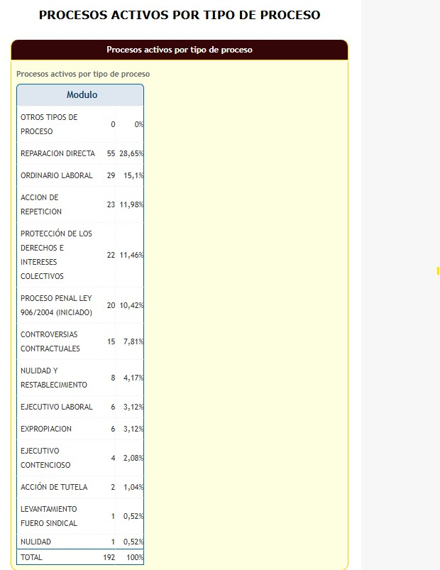

Figura 1. Distribución de procesos activos por tipo de proceso 2021-2024 UAERM
Fuente Siproj WEB- Oficina Jurídica Unidad Administrativa Especial de Rehabilitación
y Mantenimiento Vial- UAERMV

De lo anterior, se tiene que los procesos judiciales adelantados en contra de la entidad durante el periodo evaluado, en su mayoría corresponden a procesos de reparación directa, con cincuenta y cinco (55) procesos activos que representan un 28,65% del total; en segundo lugar, se encuentran los procesos ordinarios laborales, con veintinueve (29) procesos, equivalentes al 15,1%; seguidos por las acciones de repetición, que suman veintitrés (23) procesos y representan el 11,98%. Así mismo, se registran procesos de protección de derechos e intereses colectivos con veintidós (22) casos (11,46%) y procesos penales con veinte (20) procesos, correspondientes al 10,42%. El resto de los procesos se distribuyen entre controversias contractuales, nulidades, procesos ejecutivos, tutelas, expropiaciones y otros de menor representación.

Ahora bien, en atención al Decreto Distrital 556 de 2021, las oficinas asesoras jurídicas en el marco de sus funciones deberán hacer un análisis amplio y suficiente de los hechos que causaron el daño o lesión al patrimonio del Distrito Capital, es por ello que debe seguir los siguientes parámetros:

    - La posibilidad de suscribir mecanismos alternativos de solución de conflictos.
    - La naturaleza de la controversia o de la causa que originó el daño al patrimonio distrital.
    - La legitimación, la naturaleza y titularidad del derecho afectado para el ejercicio de acciones judiciales o la intervención como víctima.
    - La cuantía del daño causado a la entidad distrital y su connotación pública o social.
    - La procedencia del daño de conductas o hechos asociados a la corrupción

PROCESO PENAL ACTIVO

Desde el 1 de enero de 2021 hasta el 31 de diciembre de 2024, la UAERMV ha sido aceptada como víctima preliminarmente en los siguientes procesos penales
CUI | CLASE | PROCESADO | DELITO
11001600004920140315600 | Denuncia Penal | María Gilma Gómez. María Constanza Aguja Zamora. Francisco Antonio Coronel Julio. Luis Mauricio Muñoz González | Contrato sin cumplimiento de requisitos legales
11001600010120140001000 | Denuncia Penal | Juan Pablo Posada Arciniegas y Wolker Dietrick Grancho | Contrato sin cumplimiento de requisitos legales
11001600000020170051001 | Denuncia Penal | María Gilma Gómez Sánchez | Contrato sin cumplimiento de requisitos legales
11001600010220140022601 | Denuncia Penal | Javier Mejía Bernal | Contrato sin cumplimiento de requisitos legales
11001600000020140014102 | Denuncia Penal | Orlando Parada Díaz | Contrato sin cumplimiento de requisitos legales
11001600000020140002300 | Denuncia Penal | Ronaldo Andrés Camacho Casado | Interés indebido en la celebración de contrato
11001600000020140140400 | Denuncia Penal | Andrés Jaramillo López | Contrato sin cumplimiento de requisitos legales
11001600004920160544802 | Denuncia Penal | María Constanza Aguja Zamora | Contrato sin cumplimiento de requisitos legales
11001310401320200020300 | Denuncia Penal | María Gilma Gómez | Contrato sin cumplimiento de requisitos legales
11001600010220110050800 | Denuncia Penal | Manuel Hernando Sánchez Castro | Interés indebido en la celebración de contratos
11001600000020140140300 | Denuncia Penal | Álvaro Cruz Vargas | Interés indebido en la celebración de contratos
11001600000020150137200 | Denuncia Penal | Iván Hernández Daza | Contrato sin cumplimiento de requisitos legales
11001600005020201224400 | Denuncia | Juan Carlos Abreo Beltrán | Contrato sin cumplimiento de requisitos legales
11001600004920100000000 | Denuncia | Ronaldo Andrés Camacho Casado | Cohecho impropio
Tabla 3. Procesos penales activos con participación de la UAERMV como Víctima (2021–2024)
Fuente Siproj WEB- Oficina Jurídica Unidad Administrativa Especial de Rehabilitación y Mantenimiento Vial- UAERMV – Reporte procesos por abogado

Desde el 1 de enero de 2021 hasta el 31 diciembre de 2024, la UAERMV presentó las siguientes denuncias:

CUI | FISCALÍA | DELITO | DENUNCIADO
110016000052202000000 | Fiscalía 89 seccional | Hurto Calificado Art. 240 C.P. Mayor Cuantía | Leidy Valencia Y Jimmy Alejandro Escobar Castro
110016000050202401770 | Fiscalía 240 seccional | Hurto Art. 239 C.P. Menor Cuantía | Diego Fernando Rivera Hernández
Tabla 4. Procesos penales activos con participación de la UAERMV como denunciante (2021–2024)
Fuente: SIPROJ – WEB

En este contexto, durante el período evaluado 2021–2024, se adelantaron un total de 16 procesos
penales en los que la UAERMV fue reconocida preliminarmente como parte víctima.
:

TUTELAS

Las tutelas interpuestas dentro del periodo analizado (2021-2024) en contra de la Unidad Administrativa Especial de Rehabilitación y Mantenimiento Vial –UAERMV fueron:

DERECHO FUNDAMENTAL PRESUNTAMENTE VIOLENTADO | 2021 | FAVORABILIDAD | 2022 | FAVORABILIDAD | 2023 | FAVORABILIDAD | 2024 | FAVORABILIDAD
ACCESO A LA JUSTICIA | 1 | 100% | 3 | 100% | 1 | 100% | 1 | 100%
IGUALDAD | 2 | 100% | 1 | 100% | 3 | 100% | 2 | 100%
PETICIÓN | 7 | 100% | 14 | 86% | 22 | 91% | 9 | 100%
DEBIDO PROCESO | 9 | 100% | 4 | 100% | 14 | 93% | 3 | 100%
ACCESO A LA INFORMACIÓN | 1 | 0% | 0 |  | 0 |  | 0
VIVIENDA DIGNA | 1 | 100% | 1 | 100% | 0 |  | 2 | 100%
SALUD | 2 | 100% | 0 |  | 3 | 100% | 0
VIDA | 2 | 100% | 1 | 100% | 3 | 100% | 0
MÍNIMO VITAL | 0 |  | 3 | 100% | 1 | 100% | 0
PROPIEDAD PRIVADA | 0 |  | 1 | 100% | 0 |  | 0
SEGURIDAD SOCIAL | 0 |  | 1 | 100% | 0 |  | 0
VÍA DE HECHO | 0 |  | 1 | 100% | 0 |  | 0
LIBRE CIRCULACIÓN | 0 |  | 0 |  | 2 | 100% | 0
DIGNIDAD HUMANA | 0 |  | 0 |  | 2 | 100% | 0
HABEAS DATA | 0 |  | 0 |  | 0 |  | 1 | 100%
Tabla 5. Acciones de tutela interpuestas contra la UAERMV por presunta vulneración de derechos Fundamentales (2021–2024)
Fuente: base de datos Oficina Jurídica Unidad Administrativa Especial de Rehabilitación y Mantenimiento Vial- UAERMV -

De acuerdo con los datos de la tabla anterior, durante el periodo comprendido entre 2021 y 2024, se han interpuesto un total de 124 acciones de tutela contra la Unidad
Administrativa Especial de Rehabilitación y Mantenimiento Vial – UAERMV, distribuidas de la siguiente manera:

2021: 25 tutelas presentadas, con una favorabilidad del 96 %, debido a una decisión desfavorable relacionada con el derecho de acceso a la información.

2022: 30 tutelas presentadas, con una favorabilidad del 93,3 %, teniendo en cuenta dos decisiones desfavorables en materia de derecho de petición.

2023: 51 tutelas presentadas, con una favorabilidad del 94,1 %, correspondientes a dos decisiones desfavorables en derecho de petición y una en debido proceso.

2024: 18 tutelas presentadas, con una favorabilidad del 100 %.

En ese contexto, la entidad ha sido parte de 124 acciones de tutela durante los últimos cuatro años, en las cuales los derechos fundamentales más comúnmente invocados han sido: derecho de petición, debido proceso, acceso a la justicia, igualdad, salud, vida, vivienda digna y mínimo vital

CUANTÍAS EN PROCESOS

A continuación, se presentan las cuantías asociadas a los procesos judiciales activos en contra de la Unidad Administrativa Especial de Rehabilitación y Mantenimiento Vial – UMV. La información que se expone ha sido recopilada con base en los registros disponibles en la plataforma SIPROJ, e incluye la clasificación por tipología procesal, el número de procesos registrados y la cuantía estimada correspondiente a cada categoría:

TIPOLOGÍA DEL PROCESO | N° PROCESOS | CUANTÍA ESTIMADA
ACCION DE REPARACION DIRECTA | 55 | $ 24.453.095.974
CONTROVERSIA CONTRACTUAL | 15 | $ 114.506.949.156
ORDINARIO LABORAL | 29 | $ 1.663.369.827
ACCIÓN DE REPETICIÓN | 23 | $ 2.385.709.972
ACCIÓN DE NULIDAD Y RESTABLECIMIENTO DEL DERECHO | 8 | $ 2.477.329.079
EJECUTIVO LABORAL | 6 | $ 697.866.591
PROCESOS EJECUTIVOS | 4 | $ 625.771.504
Tabla 6. Cuantías estimadas de procesos judiciales activos contra la UAERMV por tipología procesal tipología procesal
Fuente: Matriz de seguimiento de procesos y SIPROJ WEB

Según la información anterior, los procesos de acción de reparación directa constituyen la mayor concentración en términos de volumen procesal, con 55 casos registrados y una cuantía estimada superior a 24.453 millones de pesos, lo que evidencia su impacto económico significativo para la entidad.
Le siguen los procesos por controversia contractual, con 15 casos y un valor estimado que supera los 114.506 millones de pesos, siendo esta categoría la de mayor cuantía individual, a pesar de tener menor frecuencia.

En tercer lugar, se encuentran los procesos ordinarios laborales, que suman 29 casos por un valor aproximado de 1.663 millones de pesos, reflejando una alta recurrencia, aunque con cuantías menores frente a las anteriores. Por su parte, las acciones de repetición registran 23 procesos, con una cuantía total cercana a los 2.385 millones de pesos, y las acciones de nulidad y restablecimiento del derecho, con 8 procesos, acumulan alrededor de 2.477 millones de pesos.

Finalmente, los procesos ejecutivos laborales y procesos ejecutivos presentan los menores niveles tanto en número como en valor, con 6 y 4 casos respectivamente, y cuantías aproximadas de 697 millones y 625 millones de pesos. Este análisis evidencia que, aunque la mayor concentración en número se da en acciones de reparación directa, los litigios contractuales representan un riesgo económico más elevado para la UAERMV.

PROCESOS PREJUDICIALES ESTUDIADOS EN COMITÉ DE CONCILIACIÓN

A continuación, se presenta el consolidado y/o total de los procesos con vocación conciliatoria que han sido analizados en el Comité de Conciliación de la Unidad Administrativa Especial de Rehabilitación y Mantenimiento Vial entre los años 2021 y 2024. Así como las tipologías de acción más recurrentes en etapa prejudicial:

ACCIÓN | ESTUDIADAS EN COMITÉ 2021 | ESTUDIADAS EN COMITÉ 2022 | ESTUDIADAS EN COMITÉ 2023 | ESTUDIADAS EN COMITÉ 2024 | TOTAL POR PROCESO
Contractual
 | 2 | 0 | 2 | 2 | 6
Reparación directa | 17 | 19 | 15 | 26 | 77
Nulidad | 0 | 0 | 0 | 2 | 2
Ordinario Laboral | 0 | 1 | 1 | 0 | 2
Tabla 7. Tipología y número de procesos con vocación conciliatoria estudiados en Comité de Conciliación de la UAERMV (2021–2024)

Una vez identificados los procesos con vocación conciliatoria, se evidencia que son cuatro las tipologías de acción que con mayor frecuencia ingresaron a evaluación del Comité de Conciliación de la UAERMV entre los años 2021 y 2024. La mayor incidencia corresponde a los procesos de reparación directa, con un total de setenta y siete (77) casos, lo cual representa una tendencia clara hacia la gestión prejudicial de este tipo de controversias. En segundo lugar, se encuentran las acciones contractuales, con seis (6) procesos revisados, seguidas por las acciones de nulidad y los procesos laborales, con dos (2) casos cada uno.

PROBLEMAS Y RIESGOS IDENTIFICADOS

Con base en los datos anteriormente señalados, se identificaron potenciales situaciones problemáticas que configuran riesgos que podrían derivar en responsabilidad patrimonial de la Entidad y que, en resumidas cuentas, se identifican a continuación:

- Acciones u omisiones en la planeación y ejecución de obras de rehabilitación y mantenimiento periódico de la malla vial (urbana, intermedia y rural) que podrían generar daños patrimoniales o extrapatrimoniales, atribuibles jurídicamente a la Entidad.
- Configuración de relaciones laborales encubiertas bajo contratos de prestación de servicios u otras modalidades contractuales.
- Demora en la iniciación de procesos sancionatorios administrativos para imponer multas, declarar incumplimientos o aplicar sanciones.
- Omisiones en la supervisión contractual, reflejadas en la no realización de medidas correctivas que pudieren evitar la materialización de vínculos laborales encubiertos bajo la modalidad de prestación de servicios.
- Daños ocasionados a redes de servicios públicos (acueducto, alcantarillado, energía, gas, telecomunicaciones, entre otros) durante la ejecución de obras viales, debido al uso inadecuado de maquinaria o a falta de coordinación técnica.
- Falencias en el seguimiento a los contratos, lo cual impide el correcto desarrollo de procedimientos sancionatorios como la imposición de multas o la declaración de incumplimiento.

RESUMEN DE CAUSAS Y SUB-CAUSAS.
Una vez identificados los principales problemas que afectan la gestión de la UAERMV, se procedió a estructurar un diagnóstico más detallado que permitiera establecer las causas raíz y las sub causas que explican los riesgos jurídicos recurrentes. Este ejercicio, liderado por la Oficina Jurídica, tuvo como propósito central la identificación de fallas en los ámbitos administrativo, técnico y normativo que podrían dar lugar a la configuración de daños antijurídicos evitables.

En el desarrollo de este análisis, se atendieron los lineamientos emitidos por la Secretaría Jurídica Distrital tanto de forma general en lo que refiere a la mitigación de los riesgos de litigiosidad (Política de prevención de daño antijurídico de la secretaría Jurídica Distrital y Política de prevención de daño antijuridico de la secretaría de Movilidad) y en particular (Circular 060 de 2024), aquellos orientados a evitar la figura del "contrato realidad" y la solidaridad laboral

Es de anotar que, algunas de las causas y subcausas de litigiosidad que se presentan a continuación, no están presentes en la actualidad. Esto por cuanto la entidad ha desarrollado una serie de planes de acción y mejora que han permitido, a partir de cada una de las dependencias y subdirecciones, mitigar los precitados riesgos, atacando las causas de litigiosidad. No obstante, dichas causas y subcausas se reflejan en esta política, pues en su momento si fueron palpables dentro de los procesos judiciales en los cuales fuere condenada la UAERMV y por tanto, es relevante mencionarlas para mantener vigentes las acciones que tienden a su mitigación. En otras palabras, algunas de las causas se materializaron con fecha incluso previa a la ventana de observación (2021 a 2024) sin embargo, produjeron fallos adversos para la entidad dentro de dicho periodo.

Es asi que, a partir del análisis de los antecedentes litigiosos y de las prácticas operativas observadas, se identificaron como causas de mayor incidencia en la generación de conflictos jurídicos las siguientes:

- Falta de verificación previa con operadores de servicios públicos acerca de la ubicación de redes existentes, previo al inicio de obras de rehabilitación, lo que ha derivado en daños a infraestructura esencial.
- Falencias en la realización oportuna de obras de rehabilitación y mantenimiento de la malla vial de competencia de la UAERMV.
- Aceptación parte de la UAERMV, de obligaciones laborales a cargo de contratistas de obra.
- Imposición de condiciones propias de una relación laboral (como horarios fijos, control de asistencia o autorización de incapacidades), que refuerzan la percepción de una relación de dependencia.
- Fallas en la aplicación del manual de supervisión e interventoría, evidenciadas en la ausencia de informes oportunos frente a incumplimientos contractuales, particularmente asociados a incumplimientos en materia laboral y de la seguridad social.
- Fallas en la aplicación del manual de supervisión e interventoría con relación a vigilar el cumplimiento por parte del contratista de las disposiciones legales de carácter laboral y exigir que se apliquen las normas del sistema de seguridad y salud en el trabajo.
- Aplicación indebida de las normas que regulan la imposición de cláusulas penales en el marco del proceso administrativo sancionatorio contractual.

Este consolidado permite no solo trazar una hoja de ruta para la gestión del riesgo jurídico, sino también priorizar acciones de mejora institucional en áreas críticas de contratación, supervisión y ejecución de obras.

RECOMENDACIONES EN MATERIA DE CONTRATOS DE PRESTACIÓN DE SERVICIOS Y DE APOYO A LA GESTIÓN, COMO POLÍTICAS DE PREVENCIÓN DEL DAÑO ANTIJURÍDICO

Aunque este tipo de negocio está contemplado en la ley, como uno de los cuales puede ser celebrado por parte de la Administración Distrital, existen requisitos que deben ser satisfechos con el fin de evitar que, durante la ejecución de los contratos de prestación de servicios profesionales y de apoyo a la gestión, dicha relación contractual pueda convertirse en una de carácter laboral.

En tal sentido, la Secretaría Jurídica Distrital, luego de evidenciar que este riesgo se ha venido materializando en las entidades del orden distrital y que, estas mismas han tenido que promover políticas de prevención de daño antijurídico en esta materia, en el año 2023, expidió el documento Instrumento de Gerencia # 15 “Prevención del daño antijurídico para mitigar la configuración del contrato realidad en el Distrito Capital, donde compiló las principales Causas y Subcausas que fueron identificadas en las Políticas de Prevención el Daño Antijurídico de las entidades analizadas, así:

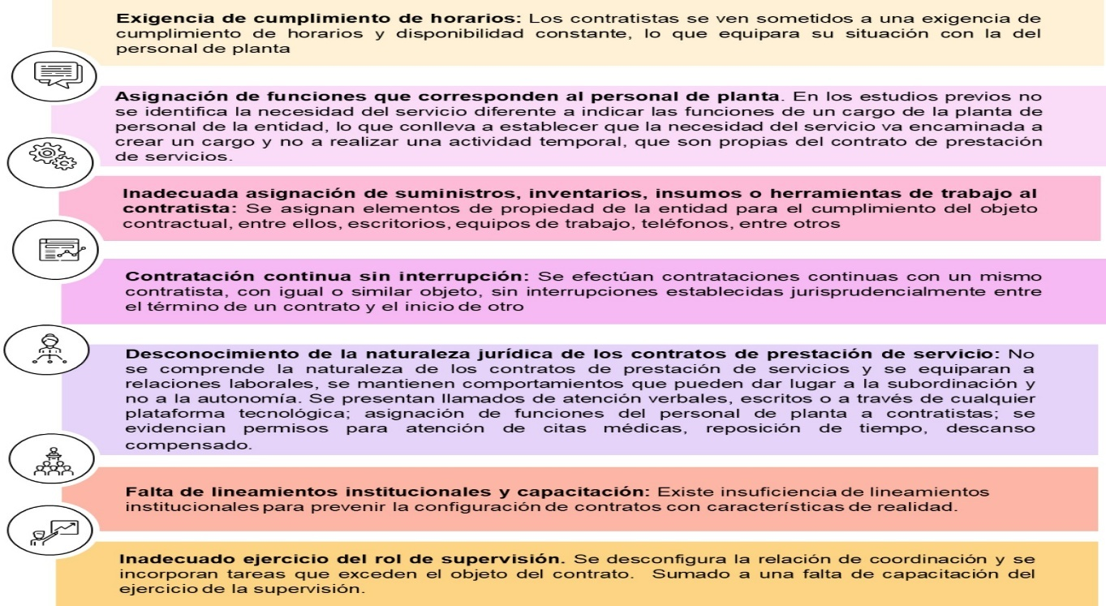

Así mismo, se identificó por parte de la Secretaría Jurídica Distrital que, en los planes de acción analizados21, se encontraron, de manera puntual, acciones específicas para mitigar causas asociadas a la configuración del contrato realidad, entre ellas: medidas tendientes a la capacitación, a la gestión contractual y en la modificación de prácticas asociadas al ejercicio de subordinación, las cuales se describen a continuación:

- Capacitaciones:
  - Brindar capacitaciones al nivel directivo y a los supervisores sobre herramientas de medición y seguimiento de metas, así como otros temas relevantes.
  - Difundir y capacitar sobre el manual de supervisión e interventoría de dichos contratos.
  - Sensibilizar a las áreas y a los equipos de contratación, sobre los parámetros para definir objetos y obligaciones, destacando aquellos elementos que pueden dar lugar a la subordinación.
  - Revisar y socializar el lineamiento de asignación de elementos a contratistas para evitar confusiones y garantizar una correcta gestión.

- Fortalecimiento del proceso de gestión contractual:
  - Parametrizar el análisis que certifica la insuficiencia de personal, asegurando que sea objetivo y justificado.
  - Utilizar minutas de contrato claras y precisas para evitar ambigüedades.
  - Redactar los objetos contractuales de manera sustancialmente diferente para evitar confusiones con las funciones de los empleados de planta
  - Utilizar contratos de prestación de servicios por el tiempo estrictamente necesario y solo en casos de insuficiencia de personal o conocimientos especializados.
  - Actualizar los lineamientos que establezcan el análisis de los estudios previos, considerando las condiciones en las que se desarrollarán los contratos de prestación de servicios

21 Con relación a la implementación de las Políticas de Prevención del Daño Antijurídico en las entidades del Distrito Capital

  - Utilizar un plan de trabajo y un cronograma de actividades para el seguimiento contractual, evitando imponer horarios innecesarios.
  - Establecer un canal de comunicación claro entre los contratistas y los supervisores para abordar las observaciones durante el desarrollo o ejecución del contrato.
  - Actualizar el manual de contratación, supervisión e interventoría de la entidad según las necesidades actuales.
  - Realizar capacitaciones periódicas para mantener a los empleados y supervisores actualizados en el manejo de la supervisión.

- Modificación de prácticas y acciones de mejora:
  - Evitar actitudes de direccionamiento y subordinación hacia los contratistas por parte de la administración.
  - Cambiar las actitudes de supervisión por un seguimiento efectivo de las obligaciones contractuales.
  - No exigir a los contratistas el cumplimiento de manuales o reglamentos internos de trabajo destinados al personal de planta.
  - Diferenciar claramente la coordinación de actividades de la subordinación del contratista.
  - Prevenir la similitud o equidad entre los contratistas y los empleados de planta de la entidad.
  - No imponer obligaciones por fuera de los objetos contractuales definidos.
  - Monitorear de manera constante para identificar riesgos de declaratorias de contratos con características de realidad.
  - Coordinar y rotar el servicio de transporte del personal de mantenimiento para evitar vínculos laborales indirectos.
  - Cumplir con las regulaciones y disposiciones propias de las actividades controladas.
  - Asignar empleados o colaboradores específicos responsables del desarrollo de las actividades de supervisión.

Ahora bien, con base en todo lo anterior, es importante tener presente que gran parte de la responsabilidad, respecto de evitar la materialización del riesgo de “Contrato Realidad”, recae sobre el ejercicio de la supervisión, razón por la cual es pertinente realizar algunas precisiones respecto de los Contratos de Prestación de Servicios, a fin de que sean tenidos en cuenta en el marco de un adecuado ejercicio de supervisión:

- Los contratos de prestación de servicios son una tipología contractual que no genera una relación laboral, ya que en estos no se presentan los tres elementos esenciales que se requieren para que esta última se configure y que se relacionan con i) la prestación personal del servicio; ii) el elemento de subordinación en la ejecución de las labores y iii) un salario.
- En este entendido, es fundamental que, durante la ejecución de este tipo de contratos, se mantenga su verdadera naturaleza sin que la Administración, en su función de seguimiento y control, ejerza acciones que son contrarias o que modifican las características propias de tales negocios.
- Entonces, para poder realizar una correcta supervisión, es importante tener en cuenta que:

  - Los contratistas no están obligados a cumplir sus obligaciones en iguales condiciones de modo, tiempo y lugar, que los trabajadores de planta.
  - El contrato de prestación de servicios otorga un grado de autonomía que permite que, si bien los contratistas deban acatar ciertas instrucciones para la correcta ejecución de las actividades, estos puedan hacerlo sin la continua instrucción por parte de la Entidad.
  - El contratista no está obligado a permanecer de forma continua en la entidad, tener un puesto de trabajo determinado, cumplir un horario o hacer uso de los elementos institucionales, salvo que ello sea indispensable para una prestación eficiente del servicio.
  - Los supervisores no deberán exigir por parte de los contratistas la asistencia obligatoria a jornadas de capacitación, sino que únicamente extenderán la invitación a las mismas, sin que pueda imponerse ningún tipo de sanción en caso de no presentarse.

  - Deberá evitarse dirigir circulares o comunicaciones que tengan como propósito instruir sobre las condiciones y la forma en la que se espera que los contratistas lleven a cabo las tareas a su cargo.

En este mismo sentido y en atención a lo establecido en la Circular 026 de 2021²², emitida por la Secretaría Jurídica Distrital, se deberán tener en cuenta las siguientes recomendaciones, a fin de prevenir daño antijurídico al Distrito Capital, por concepto de contrato realidad:

- No debe existir subordinación o dependencia, sino una relación de coordinación de actividades entre la entidad contratante y el contratista.
- El contratista debe ejecutar las obligaciones con plena autonomía sin imponerle cargas de exclusividad, por cuanto este tipo de contratos no genera relación laboral.
- La supervisión contractual debe basarse en las condiciones señaladas en el contrato y permitir la independencia en el desarrollo de la actividad contratada, por lo que se debe evitar realizar actos que puedan ser entendidos como subordinación o dependencia, lo cual no impide que se realice el debido seguimiento a las obligaciones contractuales, así como el desarrollo de procesos sancionatorios encaminados a conminar al contratista en casos de incumplimiento.
- Las prórrogas o adiciones de contratos son procedentes, siempre que se tomen las precauciones23, referente a las disposiciones legales y reglamentarias y conforme a los lineamientos expedidos sobre la materia por las Entidades competentes.

22 Orientaciones para la interpretación de la sentencia de unificación no. 2013-01143-01 (1317-2016) de 09 de septiembre de 2021 y para la prevención del daño antijurídico.
²³ Ver sentencia de unificación no. 2013-01143-01 (1317-2016) de 09 de septiembre de 2021

RECOMENDACIONES Y DEBERES DE SERVIDORES PÚBLICOS Y CONTRATISTAS, COMO POLÍTICA DE PREVENCIÓN DEL DAÑO ANTIJURIDICO.

Los servidores públicos y contratistas de la Unidad Administrativa Especial de Rehabilitación y Mantenimiento Vial – UAERMV deberán atender a las siguientes recomendaciones para la prevención del daño antijurídico.

Deberes servidores públicos y contratistas

- Cumplir y hacer que se cumplan los deberes contenidos en la Constitución Política, los tratados de derechos humanos y derecho internacional humanitario, los demás ratificados por el Congreso, las leyes, los decretos, los estatutos, los acuerdos (tanto del Concejo de Bogotá, como el Consejo Directivo de la UAERMV), los reglamentos, los Manuales de Funciones y demás manuales, las decisiones judiciales y disciplinarias, las convenciones colectivas, los contratos de trabajo y las órdenes superiores emitidas por funcionario competente (cuando haya lugar a ello), los decretos distritales, las resoluciones, directivas, circulares, políticas decisionales expedidas por la Alcaldía Mayor de Bogotá D.C., por la Secretaría Distrital de Gobierno, por la Secretaría Jurídica Distrital, Secretaría Distrital de Movilidad y por el Comité de Conciliación de la Unidad Administrativa Especial de Rehabilitación y Mantenimiento Vial – UAERMV.
- Acatar las órdenes e instrucciones contenidas en las Directivas Presidenciales y del Distrito Capital, cuyo objeto sea la promoción de los derechos humanos, buenas prácticas contractuales, ley de garantías y en general las funciones misionales de la Unidad Administrativa Especial de Rehabilitación y Mantenimiento Vial – UAERMV.
- Los servidores públicos y contratistas en cumplimiento de sus funciones y obligaciones a cargo al interior de la Unidad Administrativa Especial de Rehabilitación y Mantenimiento Vial – UAERMV deberán cumplir con diligencia, eficiencia e imparcialidad el servicio que le sea encomendado y abstenerse de cualquier acto u omisión que cause la suspensión o perturbación injustificada de un servicio esencial, o que implique abuso indebido del cargo o función.

- Cumplir oportunamente con las políticas de prevención del daño antijurídico y de defensa judicial adoptadas por la Unidad Administrativa Especial de Rehabilitación y Mantenimiento Vial – UAERMV.
- Atender el Decreto 556 de 2021 y la política de defensa jurídica de la UAERMV, los cuales contienen los criterios y las acciones judiciales para la Recuperación del Patrimonio Distrital.
- Adelantar las Acciones Judiciales para la Recuperación del Patrimonio de la Unidad Administrativa Especial de Rehabilitación y Mantenimiento Vial – UAERMV.
- Custodiar y cuidar la documentación e información que por razón de su empleo, contrato, cargo o función conserve bajo su cuidado o a la cual tenga acceso, e impedir o evitar la sustracción, destrucción, ocultamiento o utilización indebidos.
- Realizar las tareas que le sean confiadas, responder por el ejercicio de la autoridad que se le delegue, así como por la ejecución de las órdenes que imparta, sin que en las situaciones anteriores quede exento de la responsabilidad que le incumbe por la correspondiente a sus subordinados.
- Ejercer sus funciones consultando permanentemente los intereses del bien común, y teniendo siempre presente que los servicios que presta constituyen el reconocimiento y efectividad de un derecho y buscan la satisfacción de las necesidades generales de todos los ciudadanos.
- La Política para el tratamiento y protección de datos personales, es de obligatorio y estricto cumplimiento por parte de la Unidad Administrativa Especial de Rehabilitación y Mantenimiento Vial – UAERMV, sus servidores públicos, contratistas y, en general, cualquier tercero que tenga vínculo jurídico con la entidad y que, en razón a ello, tenga acceso a la información de la entidad.
- Además de la posición del Comité de Conciliación, previamente a la respuesta y cuando las circunstancias lo permitan, socializar a nivel del equipo jurídico de defensa judicial de la Unidad Administrativa Especial de Rehabilitación y Mantenimiento Vial – UAERMV la alternativa o estrategia de defensa judicial y hacerle seguimiento a los procesos más complejos, con el fin de mitigar posibilidades de pérdida contingente en dichos procesos.

- Los funcionarios y contratistas de cada dependencia que adelantan temas de alta importancia y donde se pueda prever daños antijurídicos, deberán informar a los directivos respecto de trámites adelantados o temas que requieran de un asesoramiento jurídico adicional, a fin de proponer temas de interés para que sean discutidos y analizados en las reuniones del comité de conciliación.
- Garantizar el cumplimiento de los términos legales establecidos para la contestación de derechos de petición, así como solicitar en término, con la oportunidad debida, la ampliación de plazos cuando sea necesario.
- El ordenador del gasto y los funcionarios o contratistas estructuradores de los procesos contractuales, tendrán en cuenta, a la hora de escoger y pactar la forma de pago, que los diferentes mecanismos de remuneración del interventor contengan condiciones que obedezcan al cumplimiento de las facultades y obligaciones previstas en el artículo 84 de la Ley 1474 de 2011 y el contrato, y así, evitar condicionar el pago del precio a los avances del contrato de obra principal.
- Los informes de supervisión e interventoría en materia contractual deberán ajustarse al cumplimiento de las obligaciones establecidas en el contrato, las exigencias de Ley, el Manual de Contratación, así como el manual de Supervisión e interventoría de la entidad.
- Los servidores públicos y contratistas de la Unidad Administrativa Especial de Rehabilitación y Mantenimiento Vial – UAERMV deben garantizar la correcta señalización frente a riesgos que puedan generar daños a terceros en los puntos de obra.
- Los servidores públicos y contratistas de la Unidad Administrativa Especial de Rehabilitación y Mantenimiento Vial – UAERMV deben garantizar en las actividades de rehabilitación y mantenimiento el debido alumbrado, manejo de escombros, materiales y, en general, cualquier elemento que genere riesgo de daños a terceros y servidores públicos.
- Determinar con el tiempo suficiente, las necesidades de mantenimiento preventivo y correctivo que puedan requerir los bienes, maquinaria, equipos y herramientas de la entidad, para el cumplimiento en la rehabilitación y mantenimiento de las vías responsabilidad de la UAERMV.

- Los supervisores deberán verificar el cumplimiento del objeto contractual y la calidad de las obras entregadas e informar de manera formal y oportuna si se requiere el trámite de procesos administrativos sancionatorios por incumplimiento.
- El supervisor o encargado deberá realizar la verificación, seguimiento y control del amparo de estabilidad y calidad de la obra (cuando haya lugar a ello) y realizar los requerimientos que sean necesarios, previo al recibo de la obra.
- Los supervisores de contratos de la UAERMV, deberán garantizar el cumplimiento de las obligaciones del contratista respecto del pago oportuno de las obligaciones con el Sistema de seguridad Social a sus trabajadores y contratistas, previo a autorizar el pago de cuentas de cobro.
- Los funcionarios públicos y contratistas de la UAERMV deberán conocer y aplicar el manual de contratación, supervisión e interventoría vigente en la entidad.
- Los funcionarios públicos y contratistas de la UAERMV, deberán conocer y aplicar los lineamientos de selección objetiva, transparencia, efectividad y adecuada evaluación de ofertas en la etapa pre contractual, expedido por el área de gestión contractual de la secretaria general.
- Ante circunstancias de incumplimiento, los supervisores deberán atender a las formalidades, elementos y características mínimas que contienen los informes de supervisión e interventoría en atención a la Ley 1474 de 2011 entre otros, hechos que generan incumplimiento, las normas o clausulas presuntamente violadas, la tasación del daño causado y las consecuencias para el contratista.
- Los funcionarios públicos y contratistas de la UAERMV deberán atender de manera estricta a los principios de la función administrativa y contratación estatal, respecto de los requisitos habilitantes y de evaluación que se incluyen en los pliegos de condiciones y advertir sobre la comisión de delitos contra la administración pública tales como, peculado, concusión, cohecho, celebración indebida de contratos, tráfico de influencias, enriquecimiento ilícito, prevaricato, entre otros.
- Los funcionarios públicos y contratistas de la UAERMV no deben modificar el objeto contractual, ni sustancialmente sus especificaciones técnicas, al momento de aprobar mayores cantidades de obra o inclusión de ítems no previstos, sin la debida justificación.

- Los funcionarios públicos y contratistas de la UAERMV, que tengan a cargo supervisión de contratos, deberán dejar constancia expresa del seguimiento al cumplimiento de todas las obligaciones contractuales estipuladas en el contrato y la relación de evidencias y soportes.
- Los funcionarios públicos y contratistas de la UAERMV, deberán conocer y cumplir con el plan de acción y seguimiento de la política de prevención del daño antijuridico, según las responsabilidades allí establecidas.
- Los funcionarios públicos y contratistas de la UAERMV, deberán cumplir con los demás deberes, obligaciones, funciones y prohibiciones contenidas en la Constitución Política y la Ley, que se encuentren orientadas a la prevención del daño antijuridico.

RÉGIMEN DE MEDIDAS MÍNIMAS PARA LA PREVENCIÓN DEL LAVADO DE ACTIVOS Y FINANCIAMIENTO DEL TERRORISMO – LA/LF Y EL SOBORNO

CONTEXTO NORMATIVO:

La entidad se encuentra regulada en materia de prevención de riesgos de Lavado de Activos y Financiación del Terrorismo, y prevención del soborno por la regulación nacional vigente, en especial por la regulación distrital vigente, y sus propias directrices las cuales se enmarcan en los siguientes términos: Mediante Acuerdo 001 de 2018, subrogado por el Acuerdo 002 de 2020, se estableció el reglamento interno del Consejo de Política Económica y Social del Distrito Capital - CONPES D.C., por el cual se formulan y articulan las políticas públicas distritales, en desarrollo de ello, la administración Distrital suscribió el Pacto por la Transparencia para la Lucha Contra la Corrupción y la prevención del Lavado de activos y la financiación del terrorismo, con la Unidad de Información y Análisis Financiero - UIAF y con la Vicepresidencia de la República.

A partir de dichas políticas se expidió el Decreto Distrital 189 de 2020 por el cual la Alcaldía Mayor de Bogotá, expidió lineamientos generales sobre transparencia, integridad y medidas anticorrupción en las entidades y organismos del orden distrital, se dictaron otras disposiciones y se fijaron los lineamientos dentro del marco de la senda de integridad distrital. Así mismo, la Circular Distrital 092 de 2020 emitida por la Secretaría General de la Alcaldía Mayor de Bogotá, definió las directrices para la implementación de las medidas mínimas para la prevención del riesgo de LA/FT en las entidades distritales, y expidió las guías metodológicas mediante documentos técnicos de 2021 y 2022. Adicionalmente el gobierno nacional ha expedido normativa en este mismo sentido que igualmente debe ser observada por la entidad. A la fecha se han expedido más de 60 normas y documentos técnicos que se encuentran vigentes en materia de LA/FT/soborno/ corrupción.

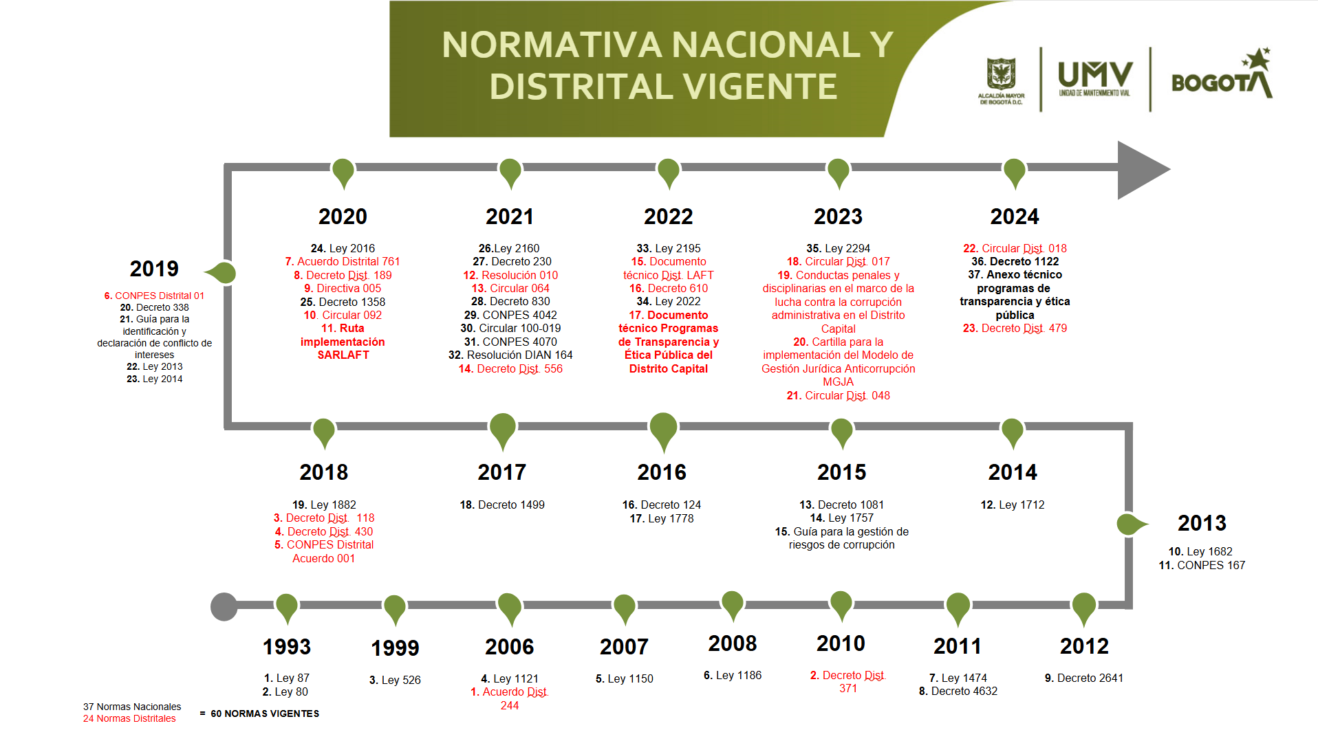

El modelo de prevención, diseñado en la entidad, adicionalmente fortalece el Programa de Transparencia y Ética Pública (PTEP), en los componentes asociados a: a) debida diligencia, b) gestión de riesgos de corrupción, c) promoción de la integridad y la ética púbica.

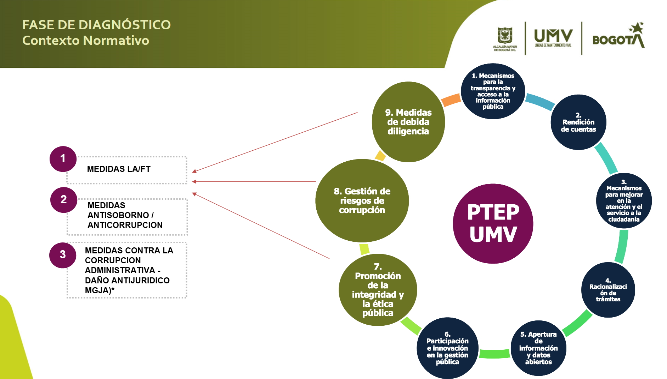

Documentación:

En desarrollo de estas regulaciones y lineamientos, la entidad implementó un modelo de régimen de medidas mínimas que se rige por la Política de administración del riesgo de la entidad, las resoluciones 990 de 2023, 1139 de 2023, 568 de 2023 además de la delegación de roles y responsabilidades al oficial de cumplimiento y de la construcción de todos los demás documentos de diagnóstico y control que integran el modelo (total 43 documentos).

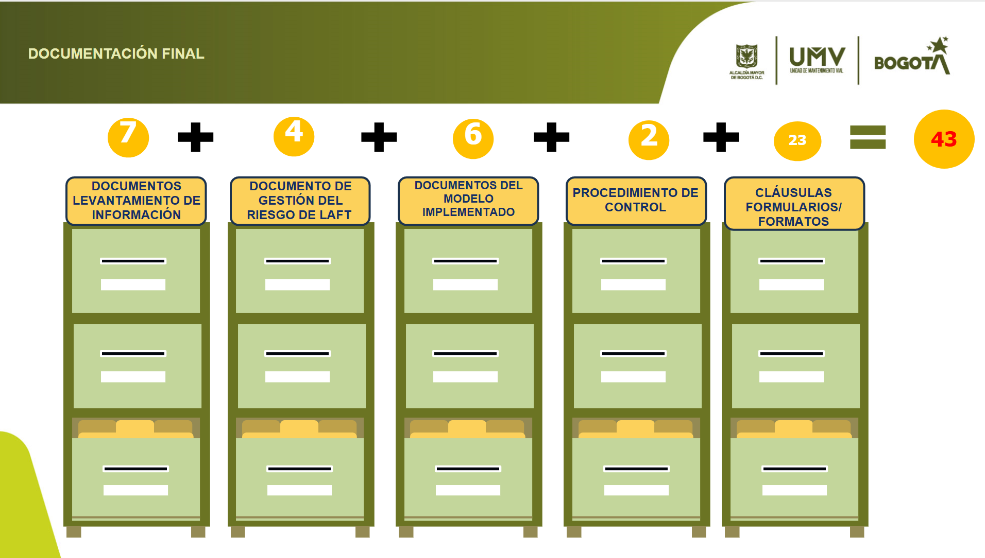

Alcance:

El alcance de régimen de medidas mínimas cubre 3 procesos clave en la entidad: a) Gestión Financiera, b) Gestión Contractual y c) Gestión del Talento Humano. Adicionalmente se incorporaron cláusulas y se ajustaron los formularios y proformas que hacen parte de estos procesos, con el fin de blindar los procesos contractuales.

Puesta en marcha:

Socializaciones y mesas de trabajo: Se han realizado socializaciones y mesas de trabajo con el fin de generar cultura de cumplimiento dentro de los servidores y contratistas de la entidad, con los siguientes indicadores:

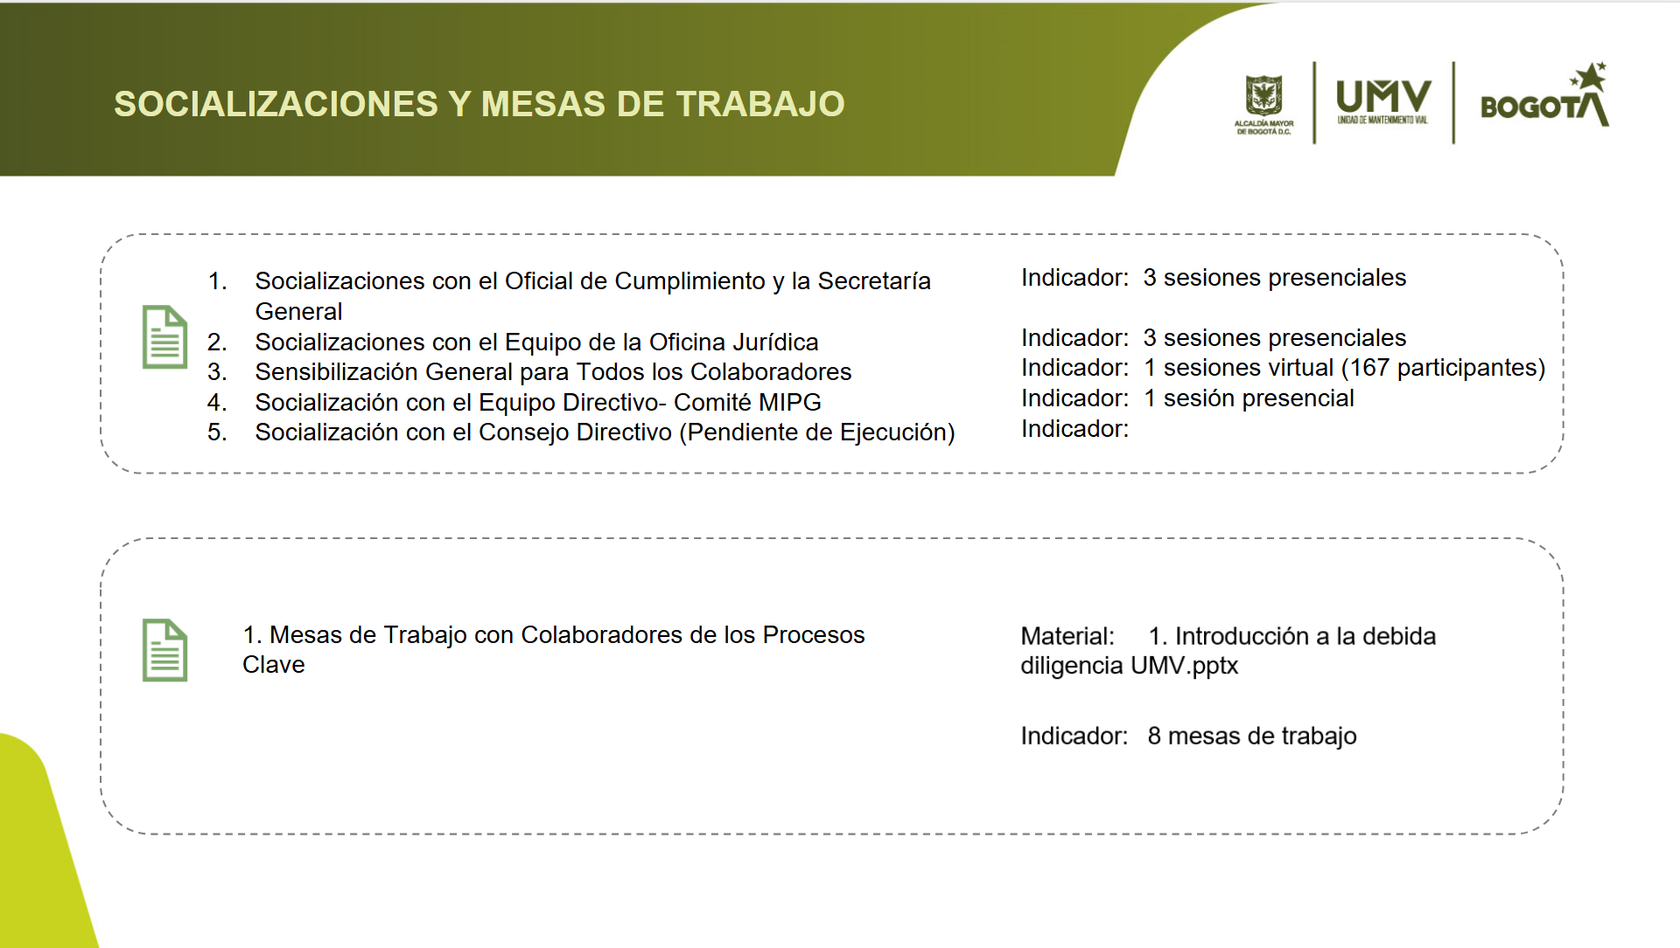
Fortalecimiento de formularios y cláusulas Sarlaft y Antisoborno:

En los procesos clave de la entidad se identificaron los formatos, formularios, proformas y listas de chequeo que requerían de la inclusión de cláusulas o información relevante para poder poner en operación los controles Sarlaft y Antisoborno, los cuales se encuentran en proceso de incorporación en SISGESTION.

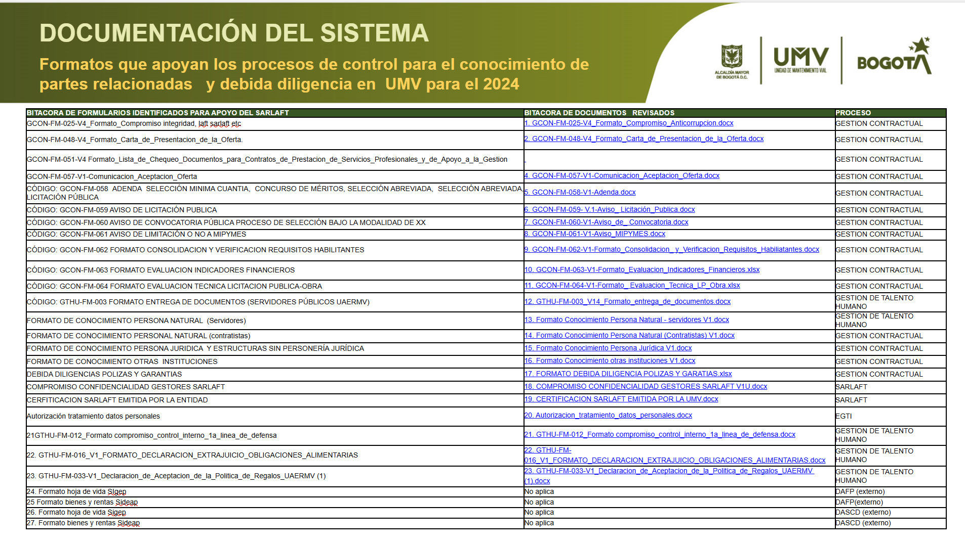

Implementación de medidas de control de integridad en los procesos clave:

Se dispone apropiación presupuesta para incorporar en la entidad herramientas tecnológicas que permitan ejecutar: a) Pruebas éticas a colaboradores personas naturales con el fin de garantizar el cumplimiento de los valores éticos contenidos en el código de integridad y b) Debida Diligencia simples e intensificadas a colaboradores personas naturales y personas jurídicas, que nos permitan detectar cualquier exposición reputacional asociada a LA/FT, sobornos, Conflictos de interés u opacidad.

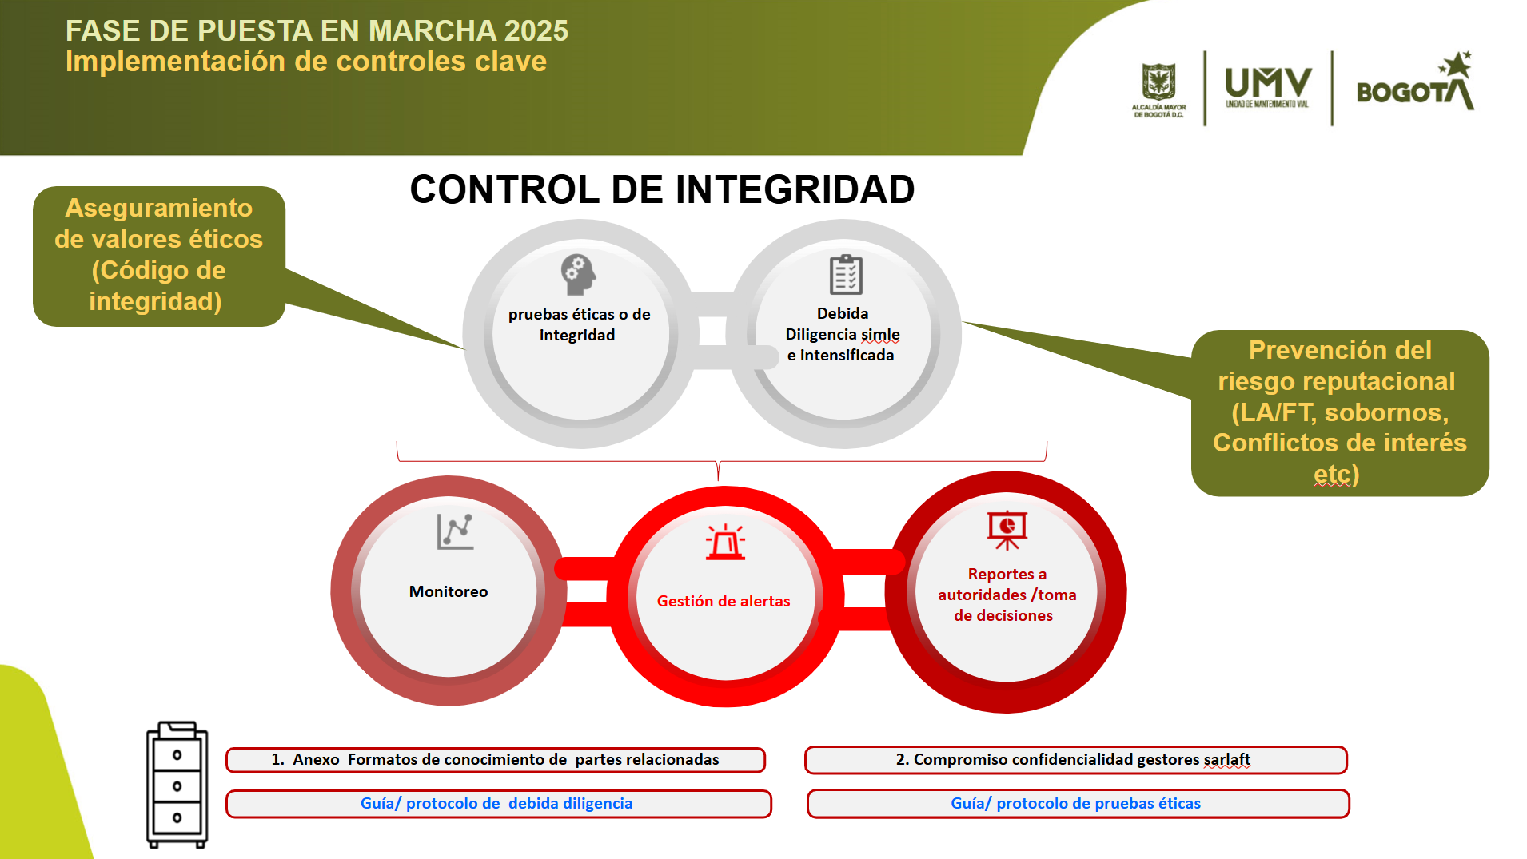

Las debida diligencia simples e intensificadas se robustecerán para el año 2025 cumpliendo el ciclo de actividades señaladas en el artículo 12 de la Ley 2195 de 2022, esto es, cumpliendo con el principio de las tres líneas de defensa señaladas por el DAFP en la metodología de MIPG, dimensión de control.

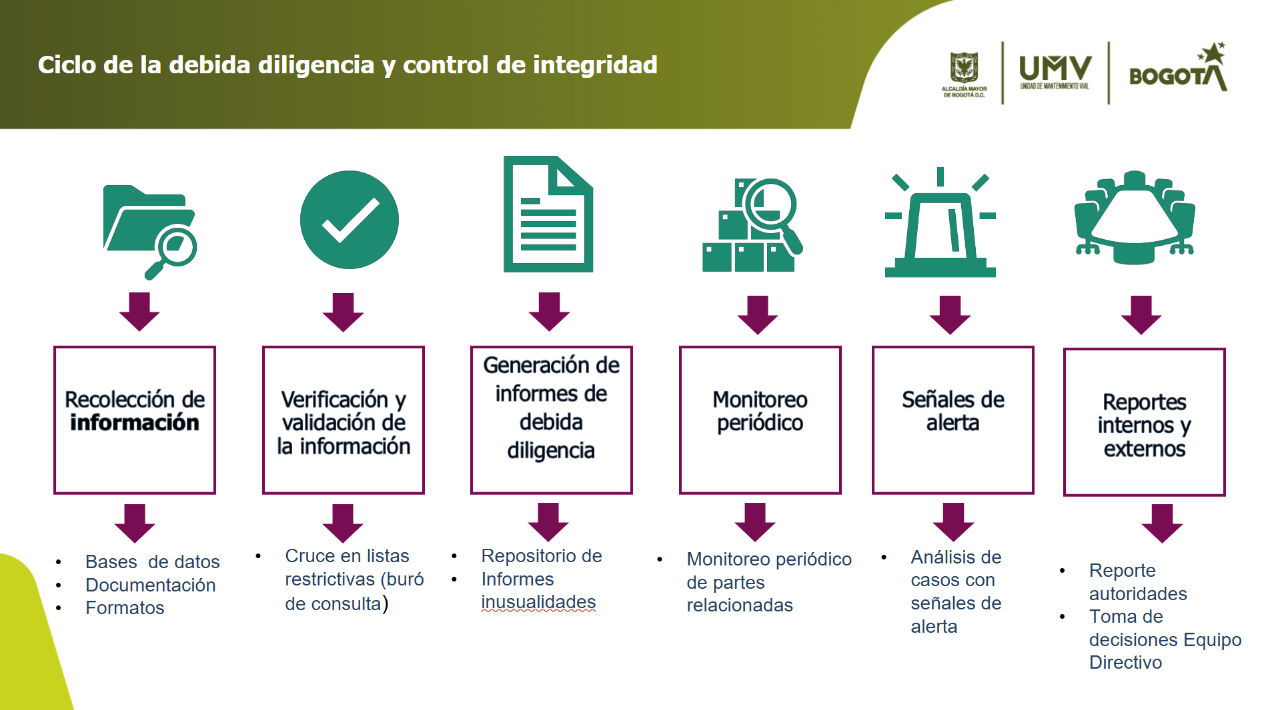

PLAN DE ACCIÓN DE LA POLÍTICA DE PREVENCIÓN DE DAÑO ANTIJURÍDICO

La Política Prevención del Daño Antijurídico de la -UAERMV- se constituye en la respuesta institucional de la entidad frente a los problemas y causas identificados por las diferentes dependencias, así como del concurso de las demás herramientas de planificación y de gestión conducentes a una gerencia pública transparente, moderna, incluyente y participativa, en donde se prioriza la acción administrativa previa sobre la restaurativa o reparadora, derivada de las acciones judiciales y de los requerimientos de la comunidad, que desde sus propias capacidades instaladas, evita y previene los eventuales riesgos y costos de los procesos ante la rama jurisdiccional del poder público.
Así, de conformidad con los lineamientos impartidos por la Secretaría Jurídica Distrital, se adelanta lo correspondiente al Paso N°3: Elaborar alternativas de solución y plan de acción, el cual deberá contener:
- Las acciones y medidas que mitiguen o resuelvan la causa primaria.
- Las medidas.
- Mecanismos
- El cronograma para su desarrollo el cual debe incluir el plazo o periodicidad de seguimiento de este.
- Las áreas responsables de la implementación de la propuesta.
- Indicadores de gestión, resultado e impacto para el seguimiento.
- Los resultados esperados.

- Los indicadores para su medición.

Partiendo de las causas primarias identificadas, el Plan de Acción o la Política propiamente dicha, definen las medidas concretas que van a mitigar o corregir las causas en mención; medidas que deben tener coherencia con la determinación y priorización adelantados en el paso anterior.

De acuerdo con lo dicho, la política (a través del plan de acción) debe determinar los responsables de su implementación, más allá del rol a desempeñar por el Comité de Conciliación y la Oficina Jurídica de la UAERMV. Igualmente, debe contener unos recursos, para ser eficaz y cumplir los propósitos de su diseño, los cuales pueden ser financieros, humanos o administrativos.

Unidad Administrativa Especial de Rehabilitación y Mantenimiento Vial –UAERMV
PLAN DE ACCIÓN POLITICA DE PREVENCION DEL DAÑO ANTIJURIDICO
Problema | Causas Primarias o Subcausas | Medida | Mecanismo | Cronograma | Responsable | Recursos | Indicador | Divulgación
Problema | Causas Primarias o Subcausas | ¿Qué hacer? | ¿Cómo hacerlo? | ¿Cuándo hacerlo? | ¿Quién lo va hacer? | ¿Con qué lo va a hacer? | Indicador | Divulgación
Acciones u omisiones en la planeación y ejecución de obras de rehabilitación y mantenimiento periódico de la malla vial (urbana, intermedia y rural) que podrían generar daños patrimoniales o extrapatrimoniales, atribuibles jurídicamente a la Entidad | 1, Falencias en la realización oportuna de obras de rehabilitación y mantenimiento de la malla vial de competencia de la UAERMV | 1 realizar los diagnósticos de intervención a la malla vial del Distrito el marco de las competencias asignadas por la la ley a la UAERMV.  2, Efectuar los  reportes de ausencias de tapas de alcantarilla y cajas de inspección en la malla vial local, intermedia y rural del Distrito, de las que tenga conocimiento la UAERMV.  3, Realizar las obras conforme a la planeación establecida. | 1. Designar personal para realizar la identificación, priorización e intervención de novedades relacionadas con huecos, desniveles, deterioro de las vías, etc.  2.Reportar las tapas de alcantarilla y de cajas de inspección faltantes en la malla vial local, intermedia y rural del Distrito, cuando la entidad tenga conocimiento de ello. El reporte será mediante comunicación escrita dirigido a la empresa de servicios públicos que corresponda.  3, Ejecutar las actividades de intervención de la malla vial del Distrito de acuerdo con lo establecido en el cronograma y las competencias legales. | 1. Una vez por semestre  a más tardar el 30 de septiembre de 2025.  2, Una vez por semestre  a más tardar el 30 de septiembre de 2025.  3, Conforme al cronograma establecido por la subdirección respectiva | 1 subdirección de Planificación y Conservación  2. Subdirección de Intervención de la Infraestructura.  3. Subdirección de Intervención de la Infraestructura. | Recursos humanos y administrativos | 1 Número de diagnósticos realizados en el semestre/Número de diagnósticos programados para la identificación y priorización de novedades  2,Número de reportes realizados en el semestre/1 reporte programado.  3 Numero de obras finalizadas en el semestre/ Numero total de obras programadas para el semestre | Página web de la entidad La UMV informa  Correos electrónicos institucionales  Plataforma Microsoft Teams
Configuración de relaciones laborales encubiertas bajo contratos de prestación de servicios u otras modalidades contractuales. | 1, Aceptación parte de la UAERMV, de obligaciones laborales a cargo de contratistas de obra  2, Imposición de condiciones propias de una relación laboral (como horarios fijos, control de asistencia o autorización de incapacidades), que refuerzan la percepción de una relación de dependencia. | Capacitar de  manera permanente a empleados y contratistas que tengan a cargo el desarrollo de actividades de supervisión de contratos. | 1. Realizar capacitaciones a los servidores públicos que tienen a cargo la supervisión de contratos, sobre la diferencia entre un contrato de prestación de servicios profesionales y /o de apoyo a la gestión y un contrato laboral, así como el tratamiento que se debe dar a cada uno de ellos, para evitar la configuración de contrato realidad. | Una vez por semestre  a más tardar el 30 de septiembre de 2025 | Secretaría  general - Gerencia de Contratación | Recursos humanos y administrativo os | Número de  capacitaciones realizadas / 1 capacitación programada. | Correos electrónicos institucionales Plataf orma Microsof t Teams
Demora en la iniciación de procesos sancionatorios administrativos para imponer multas, declarar incumplimientos o aplicar sanciones | Fallas en la aplicación del manual de supervisión e interventoría, evidenciadas en la ausencia de informes oportunos frente a incumplimientos contractuales, particularmente asociados a incumplimientos en materia laboral y de la seguridad social | Capacitar de manera permanente a empleados y contratistas que tengan a cargo el desarrollo de actividades de supervisión de contratos. | 1. Socializar el manual de supervisión e interventoría vigente y los instrumentos del sistema integrado de gestión que apliquen a contratos de prestación de servicios profesionales y /o de apoyo a la gestión | Una vez por semestre  a más tardar el 30 de septiembre de 2025 | Secretaría  general - Gerencia de Contratación | Recursos humanos y administrativo os | Número de socializaciones realizadas / 1 socializaciones programada.
Omisiones en la supervisión contractual, reflejadas en la no realización de medidas correctivas que pudieren evitar la materialización de vínculos laborales encubiertos bajo la modalidad de prestación de servicios | Fallas en la aplicación del manual de supervisión e interventoría con relación a vigilar el cumplimiento por parte del contratista de las disposiciones legales de carácter laboral y exigir que se apliquen las normas del sistema de seguridad y salud en el trabajo | Capacitar de  manera permanente a empelados y contratistas que tengan a cargo el desarrollo de actividades de supervisión de contratos. | 1. Capacitar a los servidores públicos que tienen a cargo la supervisión de contratos, sobre la diferencia entre un contrato de prestación de servicios profesionales y /o de apoyo o a la gestión y un contralo laboral, así como el tratamiento que se debe dar a cada uno de ellos, para evitar la con figuración de contrato realidad.  2. Socializar el manual de supervisión e interventoría vigente y los instrumentos del sistema integrado de gestión que apliquen a contratos de prestación de servicios profesionales y /o de apoyo a la gestión | Una vez por semestre  a más tardar el 30 de septiembre de 2025 | Secretaría  general - Gerencia de Contratación | Recursos humanos y administrativo os | Número de  capacitaciones o socializaciones realizadas / 1 capacitación o socializaciones programada.
Daños ocasionados a redes de servicios públicos (acueducto, alcantarillado, energía, gas, telecomunicaciones, entre otros) durante la ejecución de obras viales, debido al uso inadecuado de maquinaria o a falta de coordinación técnica | Falta de verificación previa con operadores de servicios públicos acerca de la ubicación de redes existentes, previo al inicio de obras de rehabilitación, lo que ha derivado en daños a infraestructura esencial. | Verificar la existencia de redes de servicios públicos domiciliarios presentes en las áreas de obra, previo al inicio de la misma. | 1. Consultar la información de las redes de servicios públicos domiciliarios en las bases de datos disponibles de los operadores y dejar la observación en la  bitácora de obra.  2. Revisar planos, estudios y diseños de obra, entre otros (cuando hay a lugar a ello) para determinar la existencia de redes de servicios públicos y dejar la observación en la bitácora de obra. | Cuando se  ejecuten obras a cargo de la UAERMV. | Subdirección de Intervención de la Infraestructura | 1. Recursos  Humanos y de información.  2. Recursos humanos y logísticos de  los operadores | Número de  bitácoras de obra diligenciadas con la  información de redes existentes /  Número de obras ejecutadas | Página web de la entidad La UMV informa  Correos electrónicos institucionales  Plataforma Microsoft Teams
Falencias en el seguimiento a los contratos, lo cual dificulta el correcto desarrollo de procedimientos sancionatorios como la imposición de multas o la declaración de incumplimiento | Aplicación indebida de las normas que regulan el seguimiento técnico administrativo, jurídico y financiero de los contratos celebrados por la UARMV | Capacitar de  manera permanente a empleados y contratistas que tengan a cargo el desarrollo de actividades de supervisión de contratos. | 1. Capacitar a servidores públicos que cumplan actividades de supervisión de contratos, acerca del seguimiento y/o vigilancia técnica administrativa, jurídica y financiera de los contratos suscritos por la UAERMV. | Una vez por semestre  a más tardar el 30 de septiembre de 2025 | Secretaría  general - Gerencia de Contratación | Recursos  humanos y administrativos | Número de capacitaciones realizadas / 1 capacitación programada. | Correos electrónicos institucionales Plataf orma Microsof t Teams

SEGUIMIENTO Y EVALUACIÓN DE LA POLÍTICADE PREVENCIÓN DEL DAÑO ANTIJURÍDICO.

La Política de Prevención del Daño Antijurídico de la Unidad Administrativa Especial de Rehabilitación y Mantenimiento Vial – UAERMV-, como cualquier política de su misma naturaleza, requiere de un seguimiento permanente que permita la retroalimentación en el ciclo de la propia política a partir de los enfoques de la Nueva Gerencia Pública y de la Gestión Orientada a Resultados. Así, el Plan de Acción que se adopte debe ser medido a través de indicadores (de gestión, resultado e impacto), de manera que el seguimiento pueda ser cuantificado y que provea información útil para el mejoramiento continuo.

De lo anterior se colige que, el seguimiento y evaluación de la política debe propender por obtener resultados concretos en cuanto a la disminución de riesgos de demandas y niveles de litigiosidad de la UAERMV, partiendo del supuesto que los contenidos del plan de acción pueden ser modificados de acuerdo a la necesidad y en función del mejoramiento continuo; circunstancia que, en su oportunidad, deberá ser objeto de estudio y análisis del Comité de Conciliación de la entidad y de la Oficina Jurídica, permitiendo con ello, contribuir a la mejora y eficacia, eficiencia y transparencia en los alcances de la política.

En este orden y de conformidad con los indicadores señalados, el Comité de Conciliación, como instancia responsable de la Política de Prevención del Daño Antijurídico, deberá realizar un (1) seguimiento anual que permita identificar el impacto de la implementación de la política y la identificación de necesidades de actualización.

Unidad Administrativa Especial de Rehabilitación y Mantenimiento Vial –UAERMV
INDICADORES
SEGUIMIENTO Y EVALUACION
Causas Primarias o Subcausas | Mecanismo | Indicador de gestión | Indicador de resultado | Indicadore de Impacto
Causas Primarias o Subcausas | ¿Cómo hacerlo? | Indicador de gestión | Indicador de resultado | Indicadore de Impacto
1, Falencias en la realización oportuna de obras de rehabilitación y mantenimiento de la malla vial de competencia de la UAERMV | 1. Designar personal para realizar la identificación, priorización e intervención de novedades relacionadas con huecos, desniveles, deterioro de las vías, etc. | Número de personas designadas en el semestre | Número de diagnósticos adelantados | No de diagnósticos adelantados en la vigencia 2025/ No de diagnósticos adelantados en la vigencia 2024
 | 2.Reportar las tapas de alcantarilla y de cajas de inspección faltantes en la malla vial local, intermedia y rural del Distrito, cuando la entidad tenga conocimiento de ello. El reporte será mediante comunicación escrita dirigido a la empresa de servicios públicos que corresponda. | Número de personas designadas en el semestre | Número de reportes realizados | No de demandas por accidente debido a falta de tapas de alcantarilla o caja de inspección, en vías de competencia de la UAERMV durante la vigencia 2025 / N° de demandas por accidente debido a falta de tapas de alcantarilla o caja de inspección, en vías de competencia de la UAERMV durante la vigencia 2024
 | 3, Ejecutar las actividades de intervención de la malla vial del Distrito de acuerdo con lo establecido en el cronograma y las competencias legales. | Numero de zonas intervenidas en el semestre | Número de obras realizadas en el semestre. | No de obras realizadas en la vigencia 2025 / N° de obras realizadas durante la vigencia 2024
1, Aceptación parte de la UAERMV, de obligaciones laborales a cargo de contratistas de obra  2, Imposición de condiciones propias de una relación laboral (como horarios fijos, control de asistencia o autorización de incapacidades), que refuerzan la percepción de una relación de dependencia. | 1. Realizar capacitaciones a los servidores públicos que tienen a cargo la supervisión de contratos, sobre la diferencia entre un contrato de prestación de servicios profesionales y /o de apoyo a la gestión y un contrato laboral, así como el tratamiento que se debe dar a cada uno de ellos, para evitar la configuración de contrato realidad. | Cantidad de supervisores capacitados | Numero de capacitaciones realizadas | No de demandas por falencia en la supervisión de contratos en la vigencia 2025 / No de demandas por falencia en la supervisión de contratos en la vigencia 2024
Fallas en la aplicación del manual de supervisión e interventoría, evidenciadas en la ausencia de informes oportunos frente a incumplimientos contractuales, particularmente asociados a incumplimientos en materia laboral y de la seguridad social | 1. Socializar el manual de supervisión e interventoría vigente y los instrumentos del sistema integrado de gestión que apliquen a contratos de prestación de servicios profesionales y /o de apoyo a la gestión | Número de servidores que recibieron la socialización | Numero de socializaciones realizadas | No de demandas por falencia en la supervisión de contratos en la vigencia 2025 / No de demandas por falencia en la supervisión de contratos en la vigencia 2024
Fallas en la aplicación del manual de supervisión e interventoría con relación a vigilar el cumplimiento por parte del contratista de las disposiciones legales de carácter laboral y exigir que se apliquen las normas del sistema de seguridad y salud en el trabajo | 1. Capacitar a los servidores públicos que tienen a cargo la supervisión de contratos, sobre la diferencia entre un contrato de prestación de servicios profesionales y /o de apoyo a la gestión y un contralo laboral, así como el tratamiento que se debe dar a cada uno de ellos, para evitar la configuración de contrato realidad. | Número de servidores a los que se les realizó capacitación | Numero de capacitaciones realizadas | No de demandas por falencia en la supervisión de contratos en la vigencia 2025 / No de demandas por falencia en la supervisión de contratos en la vigencia 2024
 | 2. Socializar el manual de supervisión e interventoría vigente y los instrumentos del sistema integrado de gestión que apliquen a contratos de prestación de servicios profesionales y /o de apoyo o a la gestión | Número de servidores a los que se les realizó la socialización | Numero de socializaciones realizadas | No de demandas por falencia en la supervisión de contratos en la vigencia 2025 / No de demandas por falencia en la supervisión de contratos en la vigencia 2024
Aplicación indebida de las normas que regulan la imposición de cláusulas penales en el marco del proceso administrativo sancionatorio contractual | Capacitar a servidores públicos que cumplan actividades de supervisión de contratos, acerca del seguimiento y/o vigilancia técnica administrativa, jurídica y financiera de los contratos suscritos por la UAERMV. | Número de servidores a los que se les realizó capacitación | Numero de capacitaciones realizadas | No de demandas por falencia en la supervisión de contratos en la vigencia 2025 / No de demandas por falencia en la supervisión de contratos en la vigencia 2024
Falta de verificación previa con operadores de servicios públicos acerca de la ubicación de redes existentes, previo al inicio de obras de rehabilitación, lo que ha derivado en daños a infraestructura esencial. | 1. Consultar la información de las redes de servicios públicos domiciliarios en las bases de datos disponibles de los operadores y dejar la observación en la bitácora de obra.  2. Revisar planos, estudios y diseños de obra, entre otros (cuando hay a lugar a ello) para determinar la existencia de redes de servicios públicos y dejar la observación en la bitácora de obra. | Número de bases de datos, planos, estudios y diseños de obra consultados | Número de bitácoras de obra diligenciadas con la información de redes de servicios públicos domiciliarios | No de demandas por daños a infraestructura de servicios públicos durante obras públicas en vías de competencia de la UAERMV en la vigencia 2025 / No de demandas por daños a infraestructura de servicios públicos durante obras públicas en vías de competencia de la UAERMV en la vigencia 2024

CONCLUSIONES

La metodología aplicada para la elaboración de la Política de Prevención del Daño Antijurídico de la Unidad Administrativa Especial de Rehabilitación y Mantenimiento Vial – UAERMV-, tuvo un componente participativo en el que estuvieron involucradas las jefaturas y delegados de las diferentes dependencias de la entidad, al igual que los líderes de los procesos, bajo el acompañamiento permanente de la Oficina Jurídica.
La entidad actúa como demandada en un alto número de procesos judiciales por hechos relacionados con asuntos misionales, tales como obras de rehabilitación y mantenimiento periódico de la malla vial local, intermedia, rural y ciclo infraestructura a cargo de la UAERMV, sin embargo, en el periodo analizado entre el año 2021 y el segundo semestre de 2024 se reporta un noventa y dos porciento (92%) de favorabilidad en las decisiones judiciales.
La identificación de la actividad litigiosa, como insumo inicial en el proceso de construcción de la Política de Prevención del Daño Antijuridico, tuvo énfasis en las demandas o reclamaciones judiciales obrantes en contra de los intereses de la entidad y que se encuentran activos, así como las condenas para el periodo comprendido entre el 2021 y el segundo semestre del 2024.

Las entidades del Distrito y en especial al UAERMV a través de su Oficina Jurídica deberá efectuar los estudios y análisis necesarios para llevar a cabo las actividades judiciales y extrajudiciales para la recuperación del patrimonio público, particularmente en aquellos casos en los que la entidad sea condenada. Para ello, se deben adelantar las acciones de repetición y/o procesos que se consideren pertinentes, partiendo de un estudio y mesas de trabajo con la participación de las áreas involucradas.
Así, la Oficina Jurídica y los apoderados de la entidad deberán analizar toda la información recibida o que tengan en su poder, relacionada con los hechos dañinos o presuntos delitos que afecten los intereses patrimoniales de la entidad, así como las solicitudes presentadas por ciudadanos/as, a fin de determinar la gestión jurídica procedente para lograr la reparación de

los daños causados al patrimonio distrital. Así mismo, deberá contar con todas las áreas que intervengan en el proceso de prevención del daño antijurídico y la recuperación del patrimonio Distrital.

La Política de Prevención del Daño Antijurídico de la UAERMV refleja la voluntad y propósitos de la administración de la entidad, en la promoción de una cultura de gestión que priorice las acciones preventivas sobre las restaurativas o reparadoras, en la definición de asuntos sometidos a resolución en instancias judiciales o administrativas.

La política de prevención del daño antijurídico de la -UAERMV-, no es documento definitivo o que no admita mejoras o correcciones futuras, por el contrario, establece mecanismos de elaboración de los planes de acción y de seguimiento y evaluación, que a partir de indicadores y con base en la misión, objetivos y funciones de la entidad, le permiten hacer los ajustes correspondientes en el momento en que se requieran, en la procura de tener una política pública actualizada y vigente.

La política de daño antijurídico de la -UAERMV-, toma en cuenta las orientaciones y normatividad, desarrolladas por la Secretaría Jurídica Distrital, además de la normatividad u orientaciones que se imparten desde el orden nacional.

REVISIÓN Y APROBACIÓN
Elaborado y/o Actualizado por |  | Validado por Líderes  (Estratégico u Operativo) del Proceso: | Aprobado:
 | JOSE DAVID MELGAREJO ARIAS  Contratista / Proceso GJUR  MARIA MAGDALENA MADRID OROZCO  Contratista / Proceso GJUR | Nombre: RAFAEL ANTONIO URIBE ECHEVERRI | Nombre: EDGAR ALONSO FORERO CASTRO
 | Acompañamiento Asesor OAP: | Jefe Oficina Jurídica | Jefe Oficina Asesora de Planeación
 | CRISTINA ELIZABETH SIERRA C.  Profesional / Proceso DES | Jefe Oficina Jurídica

CONTROL DE CAMBIOS:

VERSIÓN | DESCRIPCIÓN | FECHA | APROBADO
1 | Política Aprobada. | Junio 2019 | Jefe Oficina Asesora de  Planeación
2 | Se modifica el nombre del documento, se complementa el  marco normativo, se incluyen definiciones, se amplía y  complementa el análisis de actividad litigiosa, todo conforme a la Directiva 025 de 2018 de la Secretaría Jurídica Distrital. | Diciembre de 2021 | Jefe Oficina Asesora de Planeación
3 | Se actualiza documento conforme a lo establecido en el  Decreto 556 de 2021 y respecto al periodo de estudio de litigiosidad. | Octubre de 2022 | Jefe Oficina Asesora de Planeación
4 | Se actualiza plan de acción para ejecución en la vigencia  2023 y su correspondiente plan de seguimiento. | Marzo de  2023 | Jefe Oficina Asesora de  Planeación
5 | Se actualiza análisis de litigiosidad con corte a 31 de  diciembre de 2023, se incorpora capítulo de “RECOMENDACIONES EN MATERIA DE CONTRATOS DE PRESTACIÓN DE SERVICIOS Y DE APOYO A LA GESTIÓN, COMO POLÍTICAS DE PREVENCIÓN DEL  DAÑO ANTIJURÍDICO” y se formula nuevo plan de acción y  de seguimiento para la vigencia 2024. | Mayo de 2024 | Jefe Oficina Asesora de Planeación
6 | Se actualiza análisis de litigiosidad con corte a 31 de  diciembre de 2024, se incorpora capítulo de “RÉGIMEN DE MEDIDAS MÍNIMAS PARA LA PREVENCIÓN DEL LAVADO DE ACTIVOS Y FINANCIAMIENTO DEL TERRORISMO – LA/LF Y EL SOBORNO”, se realiza actualización normativa y se formula nuevo plan de acción y de seguimiento para la vigencia 2025.  Que de acuerdo con la Directiva 025 de 2018, la actualización de la Política de Prevención del Daño Antijurídico debe ser presentada ante el Comité Interdisciplinario para evaluar la causa litigiosa, así mismo deberá ser presentada ante el Comité de Conciliación para su aprobación: La actividad de presentación ante el comité Interdisciplinario se realizó el día 4 de junio de 2025 acta con radicado 20251400169493 y la presentación y aprobación ante Comité de Conciliación se realizó el día 25 de Junio de 2025 mediante Acta Nro. 14.  - Se anexa a la presente solicitud, acta de Comité interdisciplinario con radicado 20251400169493  - Certificación del Comité de Conciliación | Fecha de actualización del documento de la política :Junio de 2025.  Fecha de publicación en SISGESTIÒN: Agosto de 2025 | Jefe Oficina Asesora de Planeación

8 Secretaría Jurídica Distrital, Directiva 025 de 2018

